马陵钟吾小学体育材料
学校体育课表栏公示内容：
2019 -2020学年度第二学期马陵钟吾小学体育课表
钟 吾 小 学 课 程 总 表
 | 星期一 |  |  |  |  |  |  |  |  |  | 星期二 |  |  |  |  |  |  |  |  |  | 星期三 |  |  |  |  |  |  |  |  |  | 星期四 |  |  |  |  |  |  |  |  |  | 星期五
 | 一（1） | 一（2） | 二（1） | 三（1） | 四（1） | 四（2） | 五（1） | 六（1） | 六（2） |  | 一（1） | 一（2） | 二（1） | 三（1） | 四（1） | 四（2） | 五（1） | 六（1） | 六（2） |  | 一（1） | 一（2） | 二（1） | 三（1） | 四（1） | 四（2） | 五（1） | 六（1） | 六（2） |  | 一（1） | 一（2） | 二（1） | 三（1） | 四（1） | 四（2） | 五（1） | 六（1） | 六（2） |  | 一（1） | 一（2） | 二（1） | 三（1） | 四（1） | 四（2） | 五（1） | 六（1） | 六（2）
1 | 语文 | 数学 | 语文 | 语文 | 数学 | 语文 | 语文 | 数学 | 语文 |  | 数学 | 语文 | 数学 | 英语 | 语文 | 数学 | 语文 | 数学 | 语文 |  | 语文 | 数学 | 数学 | 数学 | 数学 | 语文 | 语文 | 数学 | 语文 |  | 数学 | 语文 | 语文 | 语文 | 数学 | 语文 | 数学 | 英语 | 语文 |  | 语文 | 数学 | 数学 | 语文 | 语文 | 数学 | 语文 | 语文 | 数学
2 | 数学 | 语文 | 数学 | 数学 | 语文 | 英语 | 数学 | 语文 | 数学 |  | 语文 | 数学 | 语文 | 语文 | 英语 | 语文 | 数学 | 语文 | 数学 |  | 数学 | 语文 | 语文 | 语文 | 语文 | 数学 | 数学 | 语文 | 数学 |  | 语文 | 数学 | 数学 | 数学 | 语文 | 数学 | 语文 | 语文 | 数学 |  | 数学 | 语文 | 语文 | 数学 | 数学 | 语文 | 数学 | 数学 | 语文
 | 大 课 间
3 | 语文 | 道德与法治 | 美术 | 科学 | 英语 | 美术 | 英语 | 道德与法治 | 英语 |  | 美术 | 语文 | 道德与法治 | 语文 | 科学 | 语文 | 道德与法治 | 英语 | 体育与健康 |  | 美术 | 道德与法治 | 语文 | 英语 | 道德与法治 | 科学 | 英语 | 道德与法治 | 英语 |  | 体育与健康 | 语文 | 音乐 | 美术 | 体育与健康 | 英语 | 音乐 | 数学 | 科学 |  | 音乐 | 体育与健康 | 道德与法治 | 科学 | 科学 | 英语 | 英语 | 美术 | 音乐
 | 午 休
4 | 道德与法治 | 语文 | 语文 | 英语 | 体育与健康 | 音乐 | 体育与健康 | 科学 | 体育与健康 |  | 科学 | 美术 | 语文 | 体育与健康 | 语文 | 美术 | 美术 | 体育与健康 | 音乐 |  | 语文 | 科学 | 体育与健康 | 音乐 | 音乐 | 道德与法治 | 音乐 | 英语 | 道德与法治 |  | 音乐 | 体育与健康 | 美术 | 校本2 | 语文 | 科学 | 体育与健康 | 语文 | 英语 |  | 体育与健康 | 音乐 | 校本2 | 体育与健康 | 美术 | 道德与法治 | 美术 | 科学 | 道德与法治
5 | 校本2 | 音乐 | 音乐 | 道德与法治 | 美术 | 体育与健康 | 科学 | 音乐 | 美术 |  | 体育与健康 | 体育与健康 | 体育与健康 | 道德与法治 | 综合实践3 | 体育与健康 | 科学 | 美术 | 科学 |  | 体育与健康 | 体育与健康 | 科学 | 语文 | 英语 | 体育与健康 | 体育与健康 | 综合实践2 | 体育与健康 |  | 道德与法治 | 美术 | 体育与健康 | 体育与健康 | 音乐 | 音乐 | 语文 | 体育与健康 | 校本2 |  | 语文 | 校本2 | 体育与健康 | 美术 | 道德与法治 | 语文 | 道德与法治 | 体育与健康 | 语文
 | 大 课 间
6 | 班会 | 班会 | 班会 | 班会 | 班会 | 班会 | 班会 | 班会 | 班会 |  |  |  |  | 音乐 | 综合实践2 | 综合实践1 | 综合实践1 | 综合实践3 | 综合实践1 |  |  |  |  | 综合实践2 | 体育与健康 | 综合实践2 | 综合实践3 | 校本2 | 综合实践3 |  |  |  |  | 综合实践1 | 校本2 | 校本2 | 校本2 | 综合实践1 | 美术 |  |  |  |  | 综合实践3 | 综合实践1 | 综合实践3 | 综合实践2 | 音乐 | 综合实践2
2019 -2020学年度第二学期马陵钟吾小学作息时间表
项 目 |  | 夏 秋 季 | 冬 春 季 | 备 注
 |  | 5月1日——10月31日 | 11月1日——4月30日
教 师 操 |  | 8：00 | 8：10
学生操 晨会 |  | 8：10———8：30 | 8：20———8：40 | 周一升旗
第 一 节 |  | 8：40———9：20 | 8：50———9：30
第 二 节 |  | 9：30———10：15 | 9：40———10：25 | 含课后眼保健操
课 间 操 |  | 10：15———10：35 | 10：25———10：45
第 三 节 |  | 10：45———11：25 | 10：45———11：25
午 休
预 备 | 14：00 |  | 13：50
第 四 节 | 14：10———14：50 |  | 14：00———14：40
第 五 节 | 15：00———15：45 |  | 14：50———15：35 | 含课后眼保健操
大课间活动 | 15：45———16：05 |  | 15：35———15：45
第 六 节 | 16：05———16：45 |  | 15：45———16：25
放 学 | 16：45 |  | 16：25
办 公 | 16：55———17：45 |  | 16：35———17：25

钟吾小学阳光体育运动活动方案

- 指导思想：
认真贯彻落实《中共中央国务院关于加强青少年体育增强青少年体质的意见》和《教育部国家体育总局共青团中央关于开展亿万学生阳光体育运动的通知》精神为指导，以‘健康第一’思想为工作方针，以落实学生每天锻炼一小时为基本要求，以全面推进素质教，提高学生身体素质，增进学生身心健康为目的。加强领导，务求实效，在快乐阳光体育活动中体现合作、自主、探究和创新的教学理念。并以阳光体育为辐射点，促进课堂教学的改革与创新，体现良好的校风，班风和学生的精神风貌。
二、目标和原则：
（一）目标
1、优化阳光活动的时间、空间、形式、内容和结构，使学生乐于参加 ，主动的掌握健身的方法并自觉养成参加体育锻炼的好习惯。
2、大胆创新，力求以活动励德，以活动辅智，以活动健体，以活动塑 美，以活动促劳，真正促使学生全面发展。
3、通过活动促进校园文化建设，全面提高学校师生的综合素质，提升学校的影响力。
（二）原则
1、教育性原则：充分发挥快乐阳光体育活动对学生进行教育的功能，重视活动的全过程。
2、科学性原则：一切从学生的实际出发，采用大课间与一小时活动相结合的形式，合理安排活动计划和内容。
3、全体性原则：师生全员参与，充分发挥师生的积极性和创造性，达到全体健身的目的。
4、实效性原则：根据学生年龄层次特点以及师生全员参与场地器材需要的实际，快乐阳光体育活动开展内容有利于学生健康的游戏、跳绳、毽子，跳皮筋等。
三、组织机构
组长：曹刚（校长）
副组长：顾光军
成员：各班主任和课任教师。
四、活动安排
1、大课间活动安排：每天上下午第二节课后时间段，各班级采用轮流进行活动。
2、根据课程表体育课程情况，合理布置一小时活动，每天下午第二节课后进行活动。
3、活动内容根据每个学生都要掌握两项体育技能的指导思路，本校主要安排跳绳和发展协调素质的踢花毽活动，其它活动项目根据场地适当安排。
五、活动的管理与要求
1、要求值班领导落实，每班活动器材落实，活动场所落实，活动时间落实，带班教师落实；领导督促到位，班主任组织到位，各方协调到位，体育教师指导到位，安全检查到位，学生参与人人到位。
2、在校学生全员参与，如有特殊情况不能参加活动者，需向班主任递交请假条。
3、各责任人和班主任要确保活动有序开展，保证学生的人身安全，对可能出现的情况要有预见，做到防患于未然。
4、各年级活动内容轮换，打破年级界限。每次大课间活动的体育教师以及各项目责任教师、班主任要提前到位，做好准备工作。
5、各项目活动要在规定的区域进行，各区域责任人要和学生一起坚守活动阵地。
6、如活动有变化，学校及时通知各班。
7、班级因特殊原因不能按规定时间参加集体活动，应向体育组请假 。
六、活动器材配置
1、各班根据学校活动的安排到体育器材室借取当日活动器材，活动结束必须交回体育器材室。
2、各班活动器材学生也可自带如跳绳、毽子等

钟吾小学阳光体育活动安排表
一、各班负责教师安排：
一（1）班：李原野、张莹莹 二（1）班：林易佳、陆敬荣
二（2）班：杨 玄、乔雪莉
三（1）班：庄雪艳、高 静 四（1）班：王景福、胡鹏环
五（1）班：曹雪迎、陆 雪 五（2）班：刘 菲、陈 晨
六（1）班：张凤珍、顾光军 六（2）班：张 萍、范开菊
二、行政巡查:
一年级：顾光军 二年级：乔雪莉 三年级：王莉
四年级：曹刚 五年级：王莉 六年级：范开菊
三、保卫： 吴让
四、医务： 乔雪莉
五、活动时间：上午大课间和下午大课间
六、活动内容：
班级 | 周一 | 周二 | 周三 | 周四 | 周五
一（1）班 | 丢沙包 | 踢足球 | 玩篮球 | 踢毽 | 队列练习+广播操
二（1）班 | 踢足球 | 队列练习+广播操 | 拍排球 | 丢沙包 | 跳绳
二（2)班 | 拍排球 | 玩篮球 | 踢毽 | 队列练习+广播操播操 | 打羽毛球
三（1）班 | 玩篮球 | 踢足球 | 打羽毛球 | 拍排球 | 踢毽
四（1）班 | 队列练习+广播操 | 拍排球 | 踢足球 | 踢足球 | 丢沙包
五（1）班 | 踢毽 | 踢毽 | 打羽毛球 | 拍排球 | 队列练习+广播操
五（2）班 | 跳绳 | 跳绳 | 踢毽 | 打羽毛球 | 玩篮球
六（1）班 | 踢毽 | 队列练习+广播操 | 跳绳 | 玩篮球 | 打羽毛球
六（2）班 | 跳绳 | 打羽毛球 | 队列练习+广播操 | 踢毽 | 拍排球
六、活动要求：
1、要求全体师生参与课外体育活动，积极参加体育锻炼；
2、各班将学生按所选的项目分成各个活动小组，以便活动的组织、开展；
3、各班学生按要求带好器材，按时到达指定地点参加活动，班主任和老师负责监督检查；
4、各班强调学生不许追逐打闹，并对其进行安全教育；
5、活动器材由各班负责保管。
阳光体育活动
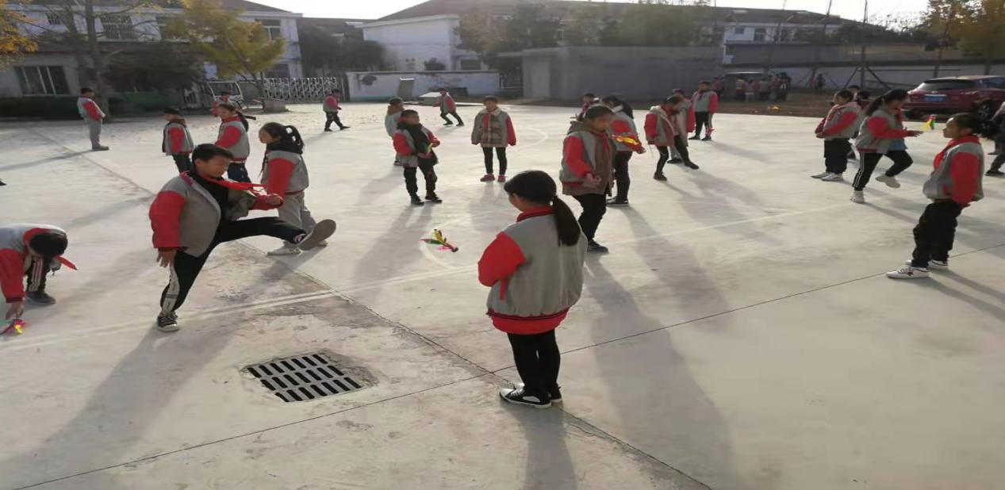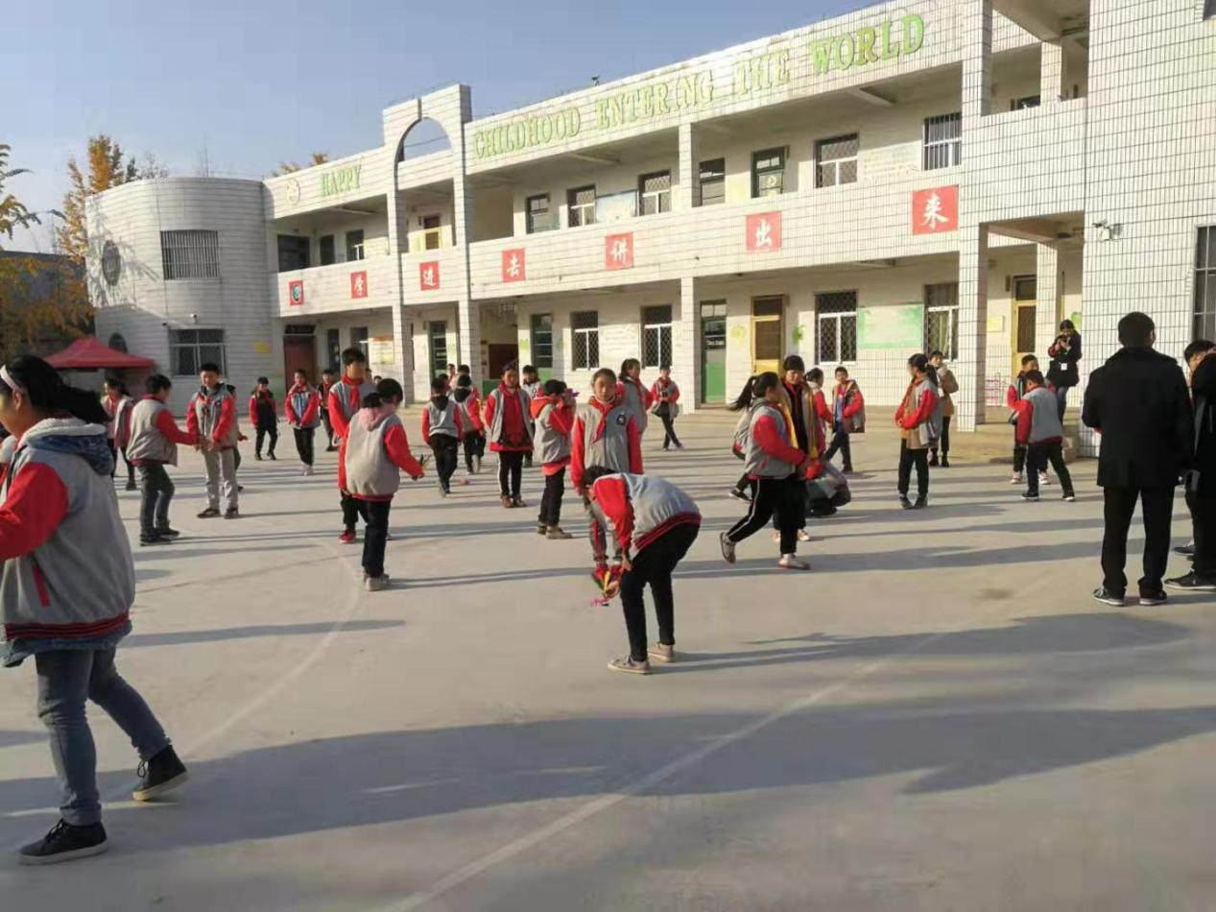

钟吾小学关于实施 “两课两操”的通知
为了使学生能够健康、快乐成长，提高素质教育实效，巩固“好习惯伴我行”习惯培养成果，全面实施“阳光体育工程”，钟吾小学长期坚持上好“两课”“两操”，收效明显。
“两课两操”是学校体育工作的重点，“两课两操”质量的好坏将直接影响学生身体素质和健康况状的好坏。因此，学校高度重视，由校长曹刚具体负责，德育处具体抓落实，从抓好学生行为习惯的养成教育、提高师生体质、实施素质教育的高度进行了认真的组织和安排。首先要求全体教师自己要树立抓好“两课两操”的思想观念；其次要求教师自己认真钻研体育教材，努力提高业务水平，做到写好学期计划、授课教案，多花时间备课，不打无准备之仗，向四十分钟要质量，切实提高教学质量；第三是配合学校抓好课间操、眼保健操工作，加强两操纪律，增强学生组织纪律观念，树立远大理想，营造良好校风、学风；第四是认真组织课外活动，充分利用现有场地器材，保证每生每天有一小时足够活动时间激发学生参加体育锻炼，全面提高身体素质。
广大教师不仅组织管理学生，而且以身作则积极投入到活动之中。这种齐抓共管的模式，既显示了学校教职工的凝聚力，也促进了学校良好校风与学风的形成。学生在身体得到锻炼的同时，也培养了学生热爱体育的良好习惯，使学生能够健康、快乐地成长。 针对平时对“两课一操”管理不够严格的现状，我校通过监督学生课间操、眼保健操的动作准确率，班级竞赛等形式，强化“两课一操”的管理。活动的开展得到了广大师生的积极响应。班主任老师积极配合体育教师利用早操、体育课时间，帮助学生纠正眼操、课间操不规范的动作，使两操由原来的“懒闹乱”变成“快静齐”。

钟吾小学关于实施 “两课两操”的实施方案
为了确保“两课两操”落到实处。学校还专门制定了“两课两操”管理制度：1、按课程标准要求上好每节体育课，使学生掌握体育锻炼的基本知识和基本技能。要求体育教师要有目的、有计划、有内容地指导学生进行活动。活动课求实效，不能流于形式走过场。同时指导老师要写好活动计划、记录。值周教师负责检查登记活动情况。2、教学内容要体现目标，突出重点、难点;教学内容分量深浅程序适当、不拖堂、不提前下课;传授知识正确无误。3、教学方法要求：(1)教师示范规范化，指导练习要明确、准确;(2)突出技能训练，形成自己的特色;(3)注意培养学生的意志和集体主义精神;(4)运动前要做准备操、运动过程要安全护领，运动后要做结束操;(5)善于组织教学，做到要求严、学生纪律好、听指挥。4、教师修养要求：(1)语言美(运用普通话教学，语言准确、生动、响亮);(2)风范美(仪表端庄，示范认真、严谨，动作优美，作风正派)。5、教学质量要求：(1)效果好，师生配合，训练活跃;(2)教学效率高，训练项目衔接紧，集队、整队迅速，按计划完成教学任务，实现学生95%以上掌握要领。6、每天坚持上好早操课和眼保健操。要求值周教师检查登记，班级做得不规范、不认真的在《班级工作评估方案》中扣分。全力上好两操，致力降低学生近视率，近视新发病率控制在1%以下。7、班主任负责按时组织学生做眼保健操。课间操由体育教师负责，班主任必须下班组织，课间操做完后体育教师应根据各班课间操的情况作出点评。

广播操比赛：
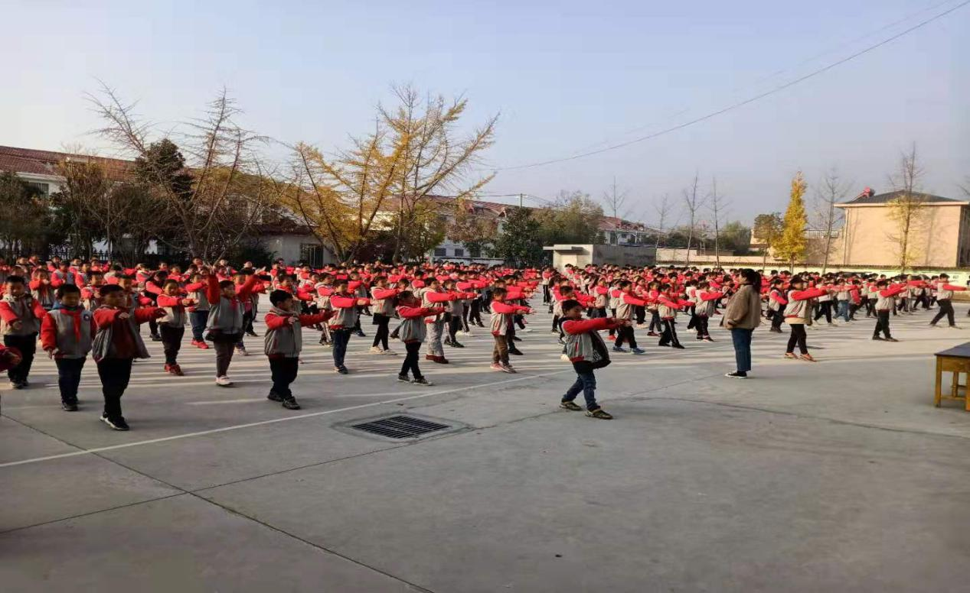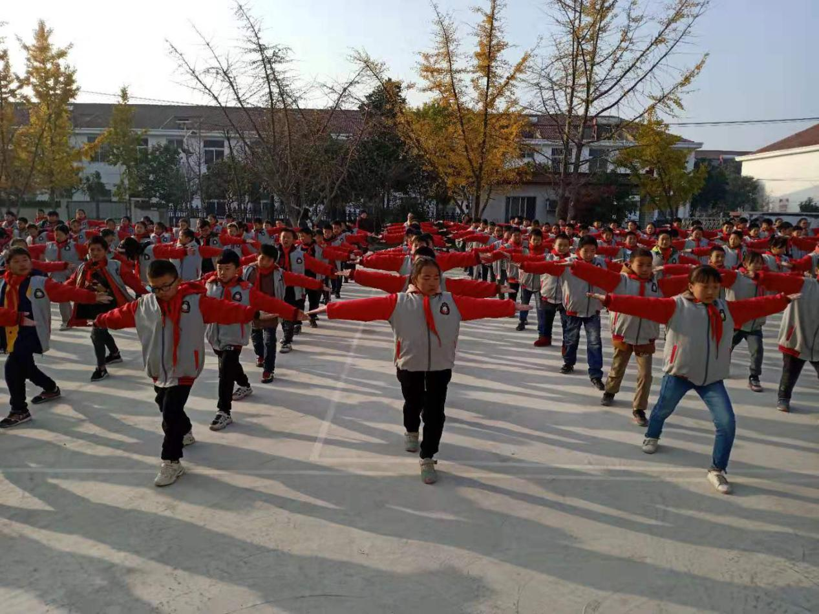

眼操比赛：
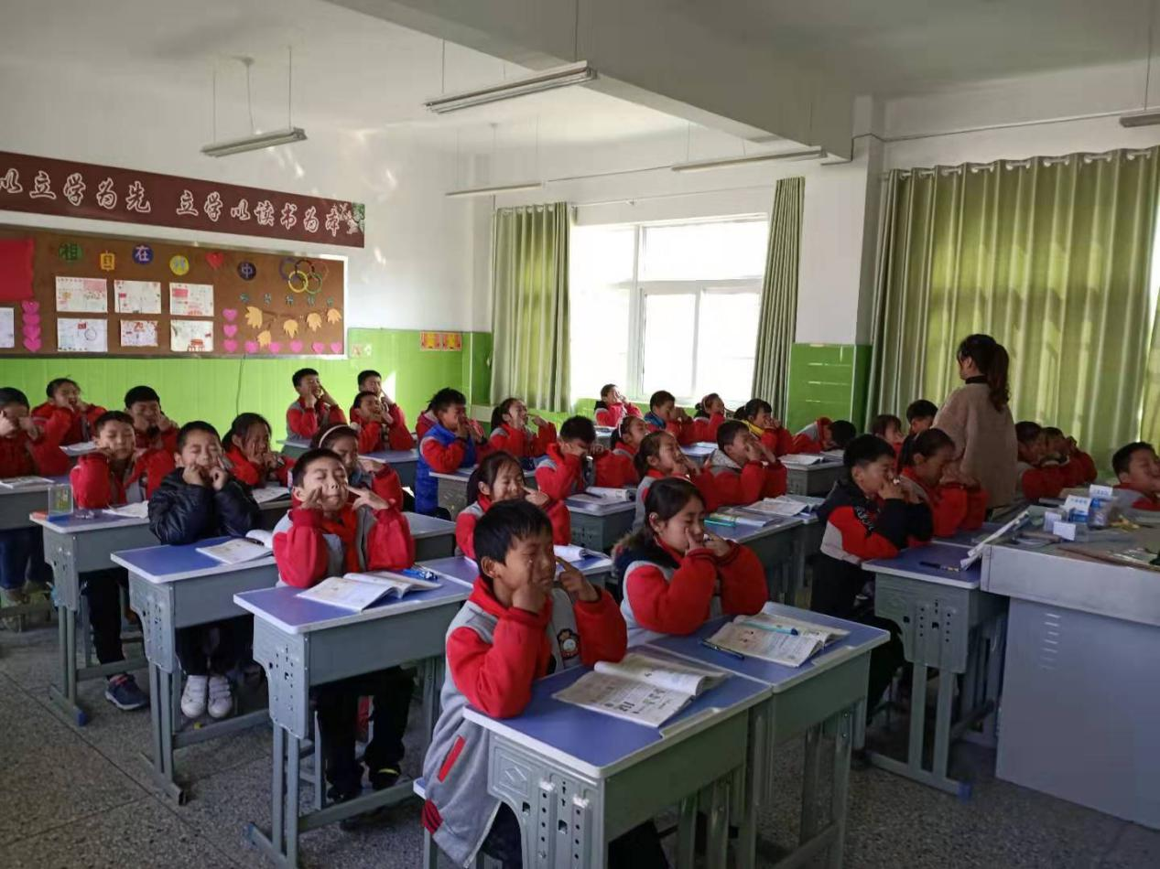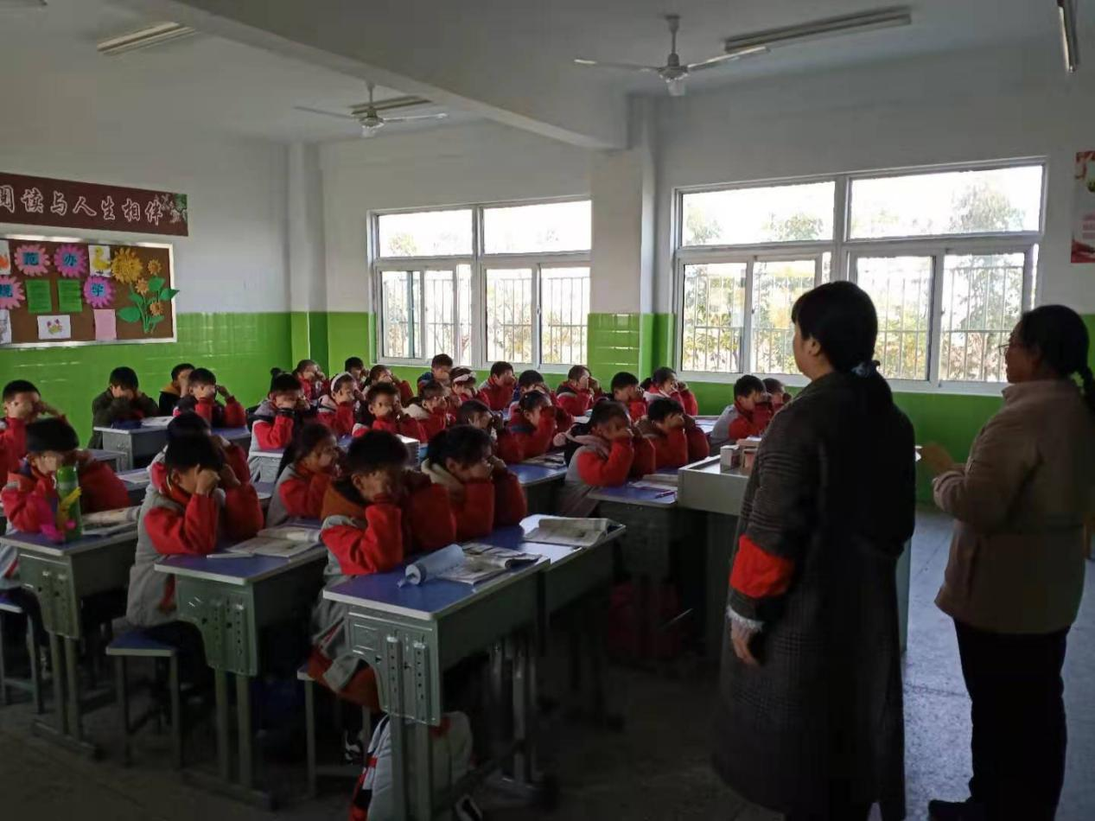
2020-2021学年度第一学期马陵钟吾小学体育课表
钟 吾 小 学 课 程 总 表
 | 星期一 |  |  |  |  |  |  |  |  |  | 星期二 |  |  |  |  |  |  |  |  |  | 星期三 |  |  |  |  |  |  |  |  |  | 星期四 |  |  |  |  |  |  |  |  |  | 星期五
 | 一（1） | 二（1） | 二（2） | 三（1） | 四（1） | 五（1） | 五（2） | 六（1） | 六（2） |  | 一（1） | 二（1） | 二（2） | 三（1） | 四（1） | 五（1） | 五（2） | 六（1） | 六（2） |  | 一（1） | 二（1） | 二（2） | 三（1） | 四（1） | 五（1） | 五（2） | 六（1） | 六（2） |  | 一（1） | 二（1） | 二（2） | 三（1） | 四（1） | 五（1） | 五（2） | 六（1） | 六（2） |  | 一（1） | 二（1） | 二（2） | 三（1） | 四（1） | 五（1） | 五（2） | 六（1） | 六（2）
1 | 语文 | 数学 | 语文 | 语文 | 数学 | 数学 | 语文 | 数学 | 语文 |  | 数学 | 语文 | 数学 | 语文 | 语文 | 英语 | 语文 | 数学 | 语文 |  | 语文 | 数学 | 数学 | 数学 | 数学 | 语文 | 数学 | 数学 | 语文 |  | 数学 | 语文 | 语文 | 语文 | 数学 | 语文 | 数学 | 英语 | 语文 |  | 语文 | 数学 | 数学 | 语文 | 语文 | 数学 | 语文 | 语文 | 数学
2 | 数学 | 语文 | 数学 | 数学 | 语文 | 语文 | 英语 | 语文 | 数学 |  | 语文 | 数学 | 语文 | 英语 | 英语 | 语文 | 数学 | 语文 | 数学 |  | 数学 | 语文 | 语文 | 语文 | 语文 | 数学 | 语文 | 语文 | 数学 |  | 语文 | 数学 | 数学 | 数学 | 语文 | 英语 | 语文 | 语文 | 数学 |  | 数学 | 语文 | 语文 | 数学 | 数学 | 语文 | 英语 | 数学 | 语文
 | 大 课 间
3 | 语文 | 道德与法治 | 音乐 | 科学 | 英语 | 道德与法治 | 数学 | 科学 | 英语 |  | 科学 | 语文 | 科学 | 语文 | 科学 | 数学 | 科学 | 英语 | 体育与健康 |  | 语文 | 道德与法治 | 语文 | 英语 | 科学 | 科学 | 英语 | 道德与法治 | 英语 |  | 体育与健康 | 语文 | 音乐 | 美术 | 体育与健康 | 数学 | 体育与健康 | 数学 | 科学 |  | 音乐 | 体育与健康 | 美术 | 科学 | 英语 | 英语 | 数学 | 美术 | 音乐
 | 午 休
4 | 音乐 | 阅读 | 道德与法治 | 英语 | 体育与健康 | 音乐 | 体育与健康 | 道德与法治 | 体育与健康 |  | 美术 | 校本2 | 阅读 | 道德与法治 | 阅读 | 美术 | 道德与法治 | 综合实践3 | 科学 |  | 美术 | 科学 | 体育与健康 | 阅读 | 音乐 | 美术 | 体育与健康 | 英语 | 道德与法治 |  | 道德与法治 | 体育与健康 | 美术 | 校本2 | 语文 | 阅读 | 校本2 | 阅读 | 校本2 |  | 体育与健康 | 音乐 | 校本2 | 美术 | 美术 | 道德与法治 | 道德与法治 | 科学 | 道德与法治
5 | 道德与法治 | 音乐 | 语文 | 道德与法治 | 美术 | 体育与健康 | 科学 | 音乐 | 美术 |  | 体育与健康 | 体育与健康 | 体育与健康 | 体育与健康 | 综合实践3 | 体育与健康 | 综合实践3 | 美术 | 音乐 |  | 体育与健康 | 体育与健康 | 道德与法治 | 音乐 | 道德与法治 | 体育与健康 | 美术 | 综合实践2 | 体育与健康 |  | 校本2 | 美术 | 体育与健康 | 体育与健康 | 音乐 | 音乐 | 阅读 | 体育与健康 | 英语 |  | 阅读 | 美术 | 体育与健康 | 综合实践3 | 道德与法治 | 科学 | 美术 | 体育与健康 | 阅读
 | 大 课 间
6 | 班会 | 班会 | 班会 | 班会 | 班会 | 班会 | 班会 | 班会 | 班会 |  |  |  |  | 音乐 | 综合实践2 | 综合实践1 | 音乐 | 体育与健康 | 综合实践1 |  |  |  |  | 综合实践2 | 体育与健康 | 综合实践2 | 综合实践2 | 校本2 | 综合实践3 |  |  |  |  | 综合实践1 | 校本2 | 校本2 | 音乐 | 音乐 | 美术 |  |  |  |  | 体育与健康 | 综合实践1 | 综合实践3 | 综合实践1 | 综合实践1 | 综合实践2
备注 | 单周班会暨校本1，双周上心理健康课。综合实践1为信息技术，综合实践2为劳动与技术。
2020 -2021学年度第一学期马陵钟吾小学作息时间表
钟吾小学作息时间表
项 目 |  | 夏 秋 季 | 冬 春 季 | 备 注
 |  | 5月1日——10月31日 | 11月1日——4月30日
教 师 操 |  | 8：00 | 8：10
学生操 晨会 |  | 8：10———8：30 | 8：20———8：40 | 周一升旗
第 一 节 |  | 8：40———9：20 | 8：50———9：30
第 二 节 |  | 9：30———10：15 | 9：40———10：25 | 含课后眼保健操
课 间 操 |  | 10：15———10：35 | 10：25———10：45
第 三 节 |  | 10：45———11：25 | 10：55———11：35
午 休
预 备 | 13：40 |  | 13：30
第 四 节 | 13：50———14：30 |  | 13：40———14：20
第 五 节 | 14：40———15：25 |  | 14：30———15：15 | 含课后眼保健操
大课间 | 15：25———15：55 |  | 15：15———15：45 | 体育活动
第 六 节 | 15：55———16：35 |  | 15：45———16：25
放 学 | 16：35 |  | 16：25
办 公 | 16：35———17：35 |  | 16：25———17：25

钟吾小学阳光体育运动一小时活动计划
“每天锻炼一小时，健康工作五十年，幸福生活一辈子”这口号，真正体现了终身锻炼的奥运精神。我校根据实际情况开展各种形式的阳光体育活动，促进学生体质锻炼健康水平的提高，使“健康第一”的指导思想得到真正落实，让每一位学生都体验到锻炼和运动所带来的快乐。结合本校的实际,保证学生每天有一小时的体育锻炼时间，特制订以下计划：
一、思想认识落实
健康是所有素质的基础，没有学生的身心健康，素质就无从谈起。正如一位古希腊哲学家所言：如果没有健康，智慧就难以表现，文化无从施展，力量不能战斗，财富变成废物，知识也无法利用。健康是人生的第一财富，提倡阳光运动就是尊重生命的成长规律，体育不仅是体育教师的事，也是班主任的工作，以及任课教师一起积极开展学生的体育活动，不挤占体育课时和压缩体育锻炼时间，使学生每天一小时的体育锻炼时间得到保证。让学生全身心投入到每天一小时的体育活动中来。
二、组织时间落实
落实学生每天一小时体育锻炼，开展大课间体育活动，在坚持上好“三课”“两操”的基础上，学校计划实施午间体育活动课的组织形式。在领导和班主任共同参与管理下，在体育教师的指导下进行有组织、有计划开展一种体育活动课程，活动时间为四十分钟。

三、活动内容落实
1、 集体活动内容。为确保学生每天达到一小时体育锻炼的效果，培养学生对体育运动的兴趣，养成体育锻炼的习惯。积极开展喜闻乐见的体育活动。除镇校组织的竞赛如体育田径运动会外，我校计划每月举行一项小型的体育竞赛活动，九月份：开展民间体育活动踢毯子比赛。十月份，提高学生的肺活量进行吹气球比赛。十一月份：结合《学生体质健康标准》测试内容进行竞赛。十二月份：健美运动进行呼啦圈比赛。
2、 自主活动内容。以兼顾兴趣特长为主，以年级或班进行自主选择活动内容。
以上这些内容的安排，形式多样，内容丰富，较好地发挥了教师主导，学生主体作用。强化了体育锻炼，增强了学生体质，培养了学生的体育意识，同时发展了学生的个性特长。使学生的各种能力得到充分的发挥，即满足了学生自身发展的需要，也充分发挥了学生的潜能。

马陵山镇钟吾小学

钟吾小学阳光体育活动安排表
一、各班负责教师安排：
一（1）班：李原野、张莹莹 二（1）班：林易佳、陆敬荣
二（2）班：杨 玄、乔雪莉
三（1）班：庄雪艳、高 静 四（1）班：王景福、胡鹏环
五（1）班：曹雪迎、陆 雪 五（2）班：刘 菲、陈 晨
六（1）班：张凤珍、顾光军 六（2）班：张 萍、范开菊
二、行政巡查:
一年级：顾光军 二年级：乔雪莉 三年级：王莉
四年级：曹刚 五年级：王莉 六年级：范开菊
三、保卫： 吴让
四、医务： 乔雪莉
五、活动时间：上午大课间和下午大课间
六、活动内容：
班级 | 周一 | 周二 | 周三 | 周四 | 周五
一（1）班 | 丢沙包 | 踢足球 | 玩篮球 | 踢毽 | 队列练习+广播操
二（1）班 | 踢足球 | 队列练习+广播操 | 拍排球 | 丢沙包 | 跳绳
二（2)班 | 拍排球 | 玩篮球 | 踢毽 | 队列练习+广播操播操 | 打羽毛球
三（1）班 | 玩篮球 | 踢足球 | 打羽毛球 | 拍排球 | 踢毽
四（1）班 | 队列练习+广播操 | 拍排球 | 踢足球 | 踢足球 | 丢沙包
五（1）班 | 踢毽 | 踢毽 | 打羽毛球 | 拍排球 | 队列练习+广播操
五（2）班 | 跳绳 | 跳绳 | 踢毽 | 打羽毛球 | 玩篮球
六（1）班 | 踢毽 | 队列练习+广播操 | 跳绳 | 玩篮球 | 打羽毛球
六（2）班 | 跳绳 | 打羽毛球 | 队列练习+广播操 | 踢毽 | 拍排球

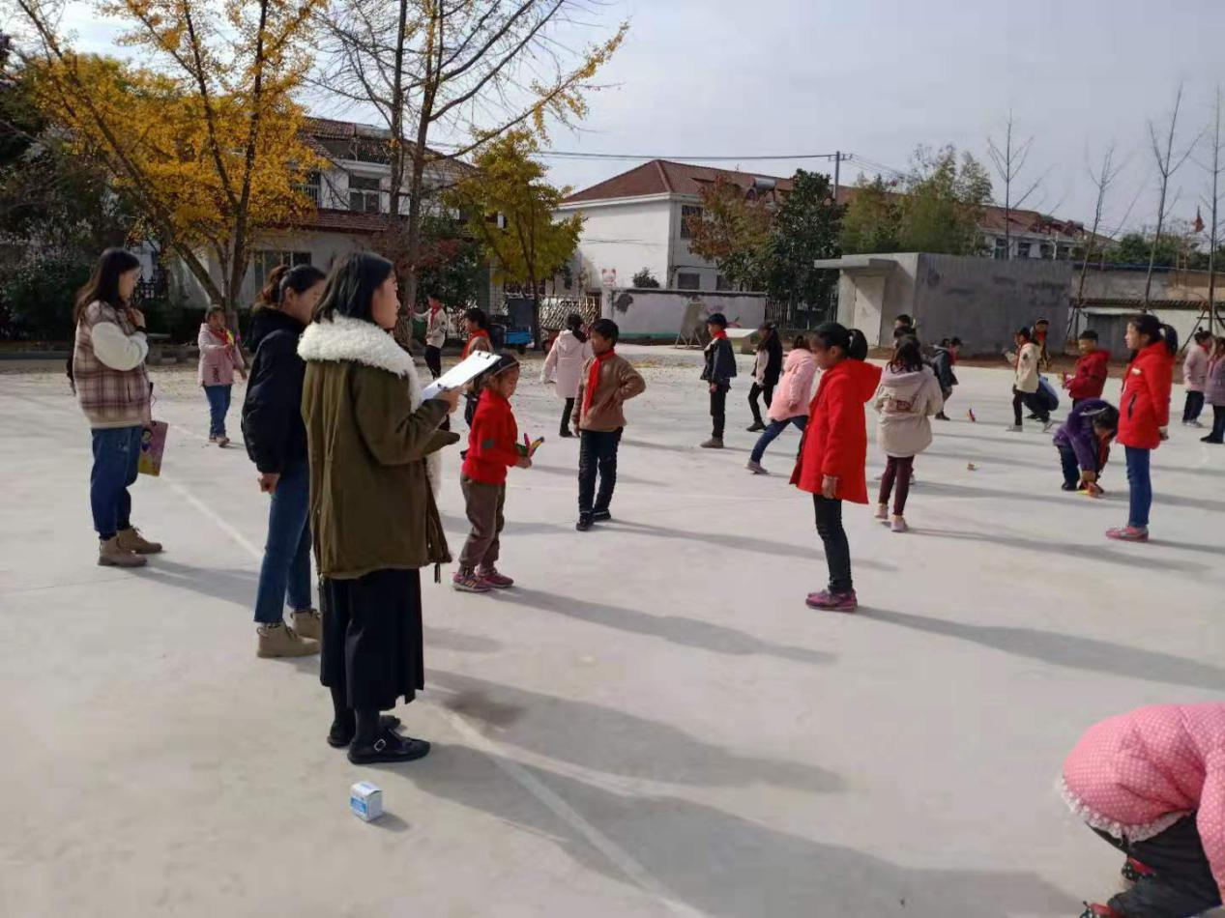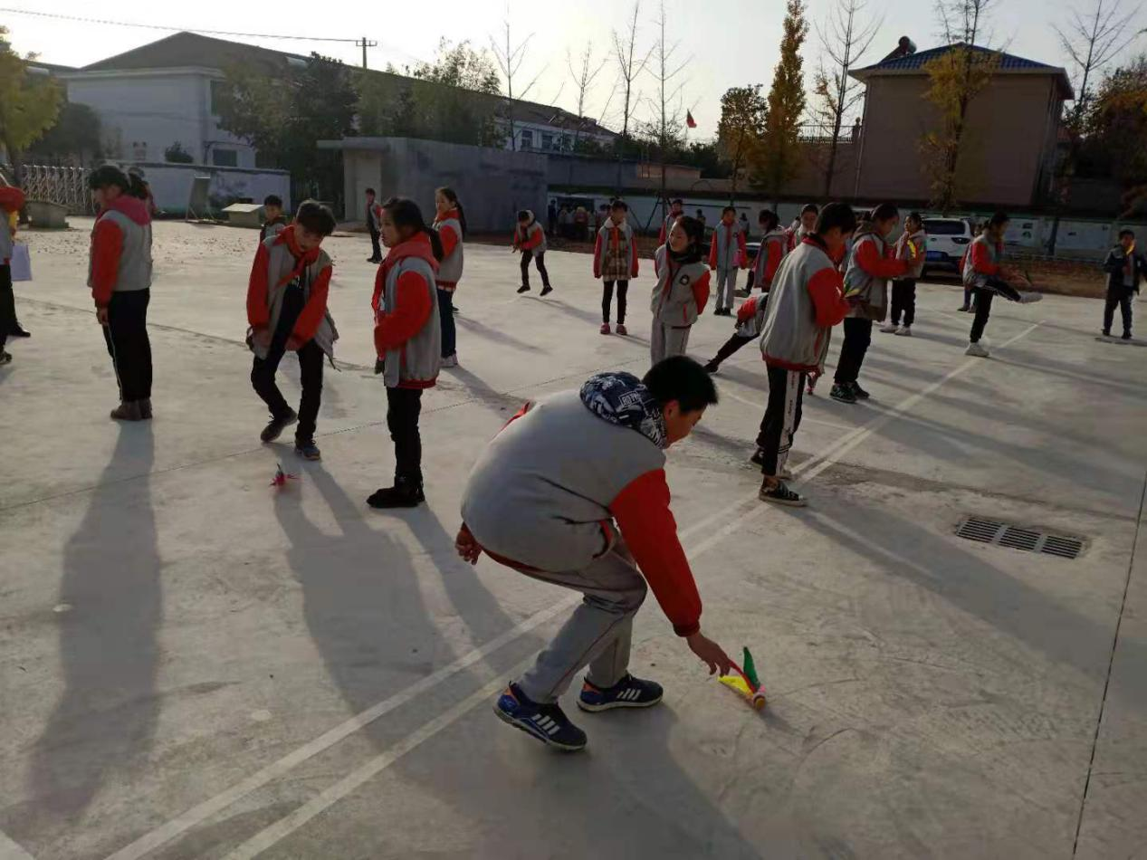

马陵山镇钟吾小学拔河比赛活动方案
为丰富我校课外活动，培养学生集体荣誉感、组织观念、热爱集体、不怕吃苦、勇于拼搏和团队合作的精神,加强各班之间的相互联系，促进学生德智体全面发展，增强学生体育锻炼的意识，增进同学之间的团结意识，学校特组织此次拔河比赛，为学生创造运动与交流的机会，提供展现个人、集体风采的舞台。
一、活动宗旨
增进同学间的交流，增强集体荣誉感及凝聚力。
二、活动地点
学校田径运动场
三、组织机构
德育处
四、活动对象
全校学生
五、活动规则
1、以班级为单位组成各参赛队伍。各班级积极参加，不得弃权。
2、每班全体学生参与，参赛队员必须是本班学生，他人不得冒名顶替参加。
3、比赛规则
(1) 比赛分为低中高年级组进行，采用淘汰制，获胜者晋级下一轮比赛。比赛分为初赛、决赛两个赛程。共4（或5）场比赛，其中初赛4场，决赛1（或2）场。
(2) 比赛场地：操场跑道
(3) 比赛分组及比赛场地选择由各班体育委员抽签决定。每组比赛采用三局两胜制，每局结束后双方交换场地。当两局即可分出胜负时，比赛宣告结束。每组获胜者晋级。
(4) 拔河道为跑道直线。比赛开始前，各队分成2条纵队准备好，比赛开始后，运动员同时发力，将对方拉过赛场规定的河界线为赢。其他人员一律不得进入拔河道。若超过4分钟两队未分胜负，停止比赛，原地休息1分钟后再比赛，直到分出胜负为止。
六、注意事项
1、赛前10分钟点名检录，各班体育委员必须到赛场登记台签到，核对身份，三次点名不到的代表队视为自动弃权。参赛队伍按照比赛场次安排准时到场参加比赛，因特殊原因需要调换场次的，请提前通知。开场后10分钟不到的队伍，取消参赛资格。
2、参赛人员不得被其他班级人员冒名顶替，啦啦队员不准上场帮忙，一经发现，取消该队所有成绩及参赛资格。
3、必须听从裁判员的裁决及工作人员的指挥，遵守比赛纪律和规则，秉承友谊第一、比赛第二。对违反比赛规则，经劝阻不听者，或故意闹事者，视情节严重给予相应处分。
4、在比赛过程中，参赛选手不得有借助比赛规定以外的物品以达到获胜的作弊行为，一经发现，取消参赛资格，视情节严重给予相应处分。
5、获胜队伍完成一轮比赛后不得离开比赛现场，必须在比赛现场旁边等候工作人员做出下一轮的比赛安排。
6、比赛以裁判第一次吹哨为号发令表示比赛正式开始，当裁判吹第二次哨时表示比赛已有胜负，该局比赛结束。当完成第一局比赛时，双方交换比赛场地，进行第二局的比赛。
7、比赛时由于双方都是用力拉，所以拔完后不可立即松绳，以免造成对方队员受伤，各班体育委员谨记，请转告给本班队员。
8、比赛过程中对裁判员判定有异议时，只有体育委员有权提出抗议申请。不得恶意围攻裁判，或无理取闹，经劝阻不听者，视情节严重给予相应处分。
9、比赛中弃权，或因违规等情况被取消参赛资格的班级，不得参加年度先进体育班级评选。
10、本比赛规则最终解释权归学校德育处所有。
七、奖励
根据比赛结果，以班级为单位予以嘉奖。各组评选一等奖1名，二等奖1名。
八、裁判组
裁判组长：曹刚
裁判员：顾光军
十、器材
口哨2个，拔河麻绳2根，小红旗4面，笔4只，米尺及其他必需器材。
未尽事宜，另行通知。若有任何疑问或建议，请及时与活动负责人联系。

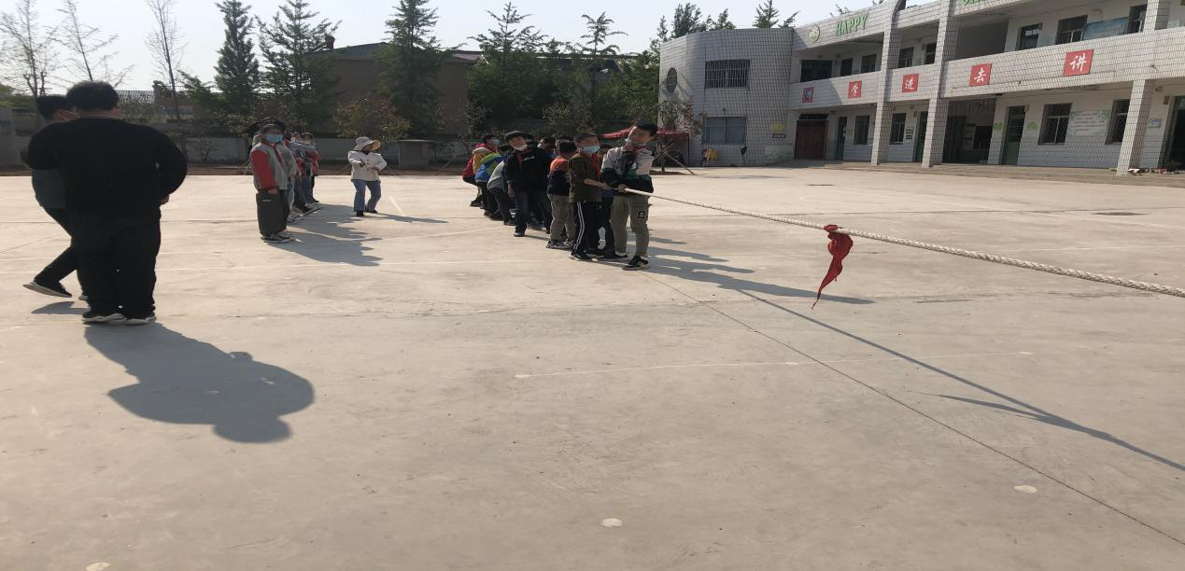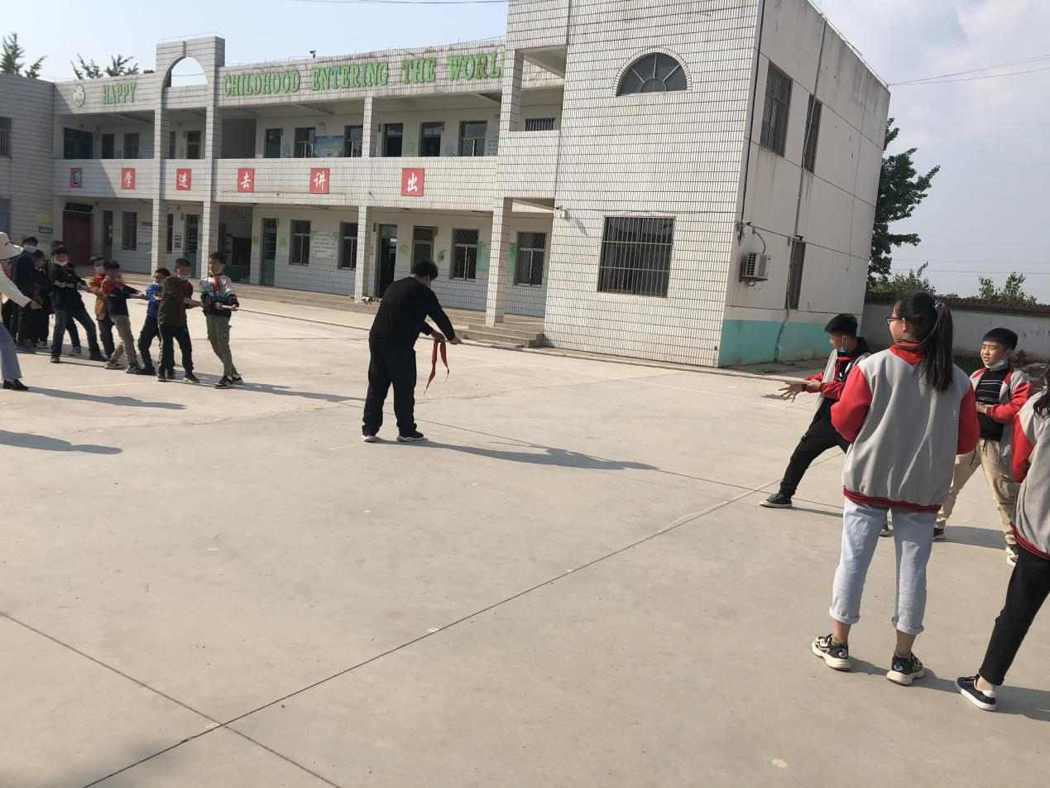

2020-2021学年度第二学期马陵钟吾小学体育课表
钟 吾 小 学 课 程 总 表
 | 星期一 |  |  |  |  |  |  |  |  |  | 星期二 |  |  |  |  |  |  |  |  |  | 星期三 |  |  |  |  |  |  |  |  |  | 星期四 |  |  |  |  |  |  |  |  |  | 星期五
 | 一（1） | 二（1） | 二（2） | 三（1） | 四（1） | 五（1） | 五（2） | 六（1） | 六（2） |  | 一（1） | 二（1） | 二（2） | 三（1） | 四（1） | 五（1） | 五（2） | 六（1） | 六（2） |  | 一（1） | 二（1） | 二（2） | 三（1） | 四（1） | 五（1） | 五（2） | 六（1） | 六（2） |  | 一（1） | 二（1） | 二（2） | 三（1） | 四（1） | 五（1） | 五（2） | 六（1） | 六（2） |  | 一（1） | 二（1） | 二（2） | 三（1） | 四（1） | 五（1） | 五（2） | 六（1） | 六（2）
1 | 语文 | 数学 | 语文 | 语文 | 数学 | 数学 | 语文 | 数学 | 语文 |  | 数学 | 语文 | 数学 | 语文 | 语文 | 英语 | 语文 | 数学 | 语文 |  | 语文 | 数学 | 数学 | 数学 | 数学 | 语文 | 数学 | 数学 | 语文 |  | 数学 | 语文 | 语文 | 语文 | 数学 | 语文 | 数学 | 英语 | 语文 |  | 语文 | 数学 | 数学 | 语文 | 语文 | 数学 | 语文 | 语文 | 数学
2 | 数学 | 语文 | 数学 | 数学 | 语文 | 语文 | 英语 | 语文 | 数学 |  | 语文 | 数学 | 语文 | 英语 | 英语 | 语文 | 数学 | 语文 | 数学 |  | 数学 | 语文 | 语文 | 语文 | 语文 | 数学 | 语文 | 语文 | 数学 |  | 语文 | 数学 | 数学 | 数学 | 语文 | 英语 | 语文 | 语文 | 数学 |  | 数学 | 语文 | 语文 | 数学 | 数学 | 语文 | 英语 | 数学 | 语文
 | 大 课 间
3 | 语文 | 道德与法治 | 音乐 | 科学 | 英语 | 道德与法治 | 数学 | 科学 | 英语 |  | 科学 | 语文 | 科学 | 语文 | 科学 | 数学 | 科学 | 英语 | 体育与健康 |  | 语文 | 道德与法治 | 语文 | 英语 | 科学 | 科学 | 英语 | 道德与法治 | 英语 |  | 体育与健康 | 语文 | 音乐 | 美术 | 体育与健康 | 数学 | 体育与健康 | 数学 | 科学 |  | 音乐 | 体育与健康 | 美术 | 科学 | 英语 | 英语 | 数学 | 美术 | 音乐
 | 午 休
4 | 音乐 | 阅读 | 道德与法治 | 英语 | 体育与健康 | 音乐 | 体育与健康 | 道德与法治 | 体育与健康 |  | 美术 | 校本2 | 阅读 | 道德与法治 | 阅读 | 美术 | 道德与法治 | 综合实践3 | 科学 |  | 美术 | 科学 | 体育与健康 | 阅读 | 音乐 | 美术 | 体育与健康 | 英语 | 道德与法治 |  | 道德与法治 | 体育与健康 | 美术 | 校本2 | 语文 | 阅读 | 校本2 | 阅读 | 校本2 |  | 体育与健康 | 音乐 | 校本2 | 美术 | 美术 | 道德与法治 | 道德与法治 | 科学 | 道德与法治
5 | 道德与法治 | 音乐 | 语文 | 道德与法治 | 美术 | 体育与健康 | 科学 | 音乐 | 美术 |  | 体育与健康 | 体育与健康 | 体育与健康 | 体育与健康 | 综合实践3 | 体育与健康 | 综合实践3 | 美术 | 音乐 |  | 体育与健康 | 体育与健康 | 道德与法治 | 音乐 | 道德与法治 | 体育与健康 | 美术 | 综合实践2 | 体育与健康 |  | 校本2 | 美术 | 体育与健康 | 体育与健康 | 音乐 | 音乐 | 阅读 | 体育与健康 | 英语 |  | 阅读 | 美术 | 体育与健康 | 综合实践3 | 道德与法治 | 科学 | 美术 | 体育与健康 | 阅读
 | 大 课 间
6 | 班会 | 班会 | 班会 | 班会 | 班会 | 班会 | 班会 | 班会 | 班会 |  |  |  |  | 音乐 | 综合实践2 | 综合实践1 | 音乐 | 体育与健康 | 综合实践1 |  |  |  |  | 综合实践2 | 体育与健康 | 综合实践2 | 综合实践2 | 校本2 | 综合实践3 |  |  |  |  | 综合实践1 | 校本2 | 校本2 | 音乐 | 音乐 | 美术 |  |  |  |  | 体育与健康 | 综合实践1 | 综合实践3 | 综合实践1 | 综合实践1 | 综合实践2
备注 | 单周班会暨校本1，双周上心理健康课。综合实践1为信息技术，综合实践2为劳动与技术。
2020 -2021学年度第二学期马陵钟吾小学作息时间表
钟吾小学作息时间表
项 目 |  | 夏 秋 季 | 冬 春 季 | 备 注
 |  | 5月1日——10月31日 | 11月1日——4月30日
教 师 操 |  | 8：00 | 8：10
学生操 晨会 |  | 8：10———8：30 | 8：20———8：40 | 周一升旗
第 一 节 |  | 8：40———9：20 | 8：50———9：30
第 二 节 |  | 9：30———10：15 | 9：40———10：25 | 含课后眼保健操
课 间 操 |  | 10：15———10：35 | 10：25———10：45
第 三 节 |  | 10：45———11：25 | 10：55———11：35
午 休
预 备 | 13：40 |  | 13：30
第 四 节 | 13：50———14：30 |  | 13：40———14：20
第 五 节 | 14：40———15：25 |  | 14：30———15：15 | 含课后眼保健操
大课间 | 15：25———15：55 |  | 15：15———15：45 | 体育活动
第 六 节 | 15：55———16：35 |  | 15：45———16：25
放 学 | 16：35 |  | 16：25
办 公 | 16：35———17：35 |  | 16：25———17：25

钟吾小学阳光体育运动活动方案

- 指导思想：
认真贯彻落实《中共中央国务院关于加强青少年体育增强青少年体质的意见》和《教育部国家体育总局共青团中央关于开展亿万学生阳光体育运动的通知》精神为指导，以‘健康第一’思想为工作方针，以落实学生每天锻炼一小时为基本要求，以全面推进素质教，提高学生身体素质，增进学生身心健康为目的。加强领导，务求实效，在快乐阳光体育活动中体现合作、自主、探究和创新的教学理念。并以阳光体育为辐射点，促进课堂教学的改革与创新，体现良好的校风，班风和学生的精神风貌。
二、目标和原则：
（一）目标
1、优化阳光活动的时间、空间、形式、内容和结构，使学生乐于参加 ，主动的掌握健身的方法并自觉养成参加体育锻炼的好习惯。
2、大胆创新，力求以活动励德，以活动辅智，以活动健体，以活动塑 美，以活动促劳，真正促使学生全面发展。
3、通过活动促进校园文化建设，全面提高学校师生的综合素质，提升学校的影响力。
（二）原则
1、教育性原则：充分发挥快乐阳光体育活动对学生进行教育的功能，重视活动的全过程。
2、科学性原则：一切从学生的实际出发，采用大课间与一小时活动相结合的形式，合理安排活动计划和内容。
3、全体性原则：师生全员参与，充分发挥师生的积极性和创造性，达到全体健身的目的。
4、实效性原则：根据学生年龄层次特点以及师生全员参与场地器材需要的实际，快乐阳光体育活动开展内容有利于学生健康的游戏、跳绳、毽子，跳皮筋等。
三、组织机构
组长：曹刚（校长）
副组长：顾光军
成员：各班主任和课任教师。
四、活动安排
1、大课间活动安排：每天上下午第二节课后时间段，各班级采用轮流进行活动。
2、根据课程表体育课程情况，合理布置一小时活动，每天下午第二节课后进行活动。
3、活动内容根据每个学生都要掌握两项体育技能的指导思路，本校主要安排跳绳和发展协调素质的踢花毽活动，其它活动项目根据场地适当安排。
五、活动的管理与要求
1、要求值班领导落实，每班活动器材落实，活动场所落实，活动时间落实，带班教师落实；领导督促到位，班主任组织到位，各方协调到位，体育教师指导到位，安全检查到位，学生参与人人到位。
2、在校学生全员参与，如有特殊情况不能参加活动者，需向班主任递交请假条。
3、各责任人和班主任要确保活动有序开展，保证学生的人身安全，对可能出现的情况要有预见，做到防患于未然。
4、各年级活动内容轮换，打破年级界限。每次大课间活动的体育教师以及各项目责任教师、班主任要提前到位，做好准备工作。
5、各项目活动要在规定的区域进行，各区域责任人要和学生一起坚守活动阵地。
6、如活动有变化，学校及时通知各班。
7、班级因特殊原因不能按规定时间参加集体活动，应向体育组请假 。
六、活动器材配置
1、各班根据学校活动的安排到体育器材室借取当日活动器材，活动结束必须交回体育器材室。
2、各班活动器材学生也可自带如跳绳、毽子等

钟吾小学阳光体育活动安排表
一、各班负责教师安排：
一（1）班：李原野、张莹莹 二（1）班：林易佳、陆敬荣
二（2）班：杨 玄、乔雪莉
三（1）班：庄雪艳、高 静 四（1）班：王景福、胡鹏环
五（1）班：曹雪迎、陆 雪 五（2）班：刘 菲、陈 晨
六（1）班：张凤珍、顾光军 六（2）班：张 萍、范开菊
二、行政巡查:
一年级：顾光军 二年级：乔雪莉 三年级：王莉
四年级：曹刚 五年级：王莉 六年级：范开菊
三、保卫： 吴让
四、医务： 乔雪莉
五、活动时间：上午大课间和下午大课间
六、活动内容：
班级 | 周一 | 周二 | 周三 | 周四 | 周五
一（1）班 | 丢沙包 | 踢足球 | 玩篮球 | 踢毽 | 队列练习+广播操
二（1）班 | 踢足球 | 队列练习+广播操 | 拍排球 | 丢沙包 | 跳绳
二（2)班 | 拍排球 | 玩篮球 | 踢毽 | 队列练习+广播操播操 | 打羽毛球
三（1）班 | 玩篮球 | 踢足球 | 打羽毛球 | 拍排球 | 踢毽
四（1）班 | 队列练习+广播操 | 拍排球 | 踢足球 | 踢足球 | 丢沙包
五（1）班 | 踢毽 | 踢毽 | 打羽毛球 | 拍排球 | 队列练习+广播操
五（2）班 | 跳绳 | 跳绳 | 踢毽 | 打羽毛球 | 玩篮球
六（1）班 | 踢毽 | 队列练习+广播操 | 跳绳 | 玩篮球 | 打羽毛球
六（2）班 | 跳绳 | 打羽毛球 | 队列练习+广播操 | 踢毽 | 拍排球

2020年马陵山镇钟吾小学春季毽球比赛规程
- 比赛时间：2020年11月6日开始
- 比赛分组：小学中年级组、小学高年级组。
- 比赛地点：新沂市马陵山镇钟吾小学校园内
- 比赛办法：
1、各班级在班生数全体参加。
2、四、五年级左右脚交叉踢，左右交叉踢一次算1个，四年级交叉踢一次算1个。五年级交叉踢一次算1个，六年级交叉踢一个算1个。
4、交叉左脚或右脚踢一个不计数。
5、三、四年级评比；五、六年级评比，各班级全员参加，取平均数作为班级成绩，各参赛组取第一名为优胜班级，颁奖。如年级组高的组别优胜班级平均数低于年级组别低的年级组第二名班级平均数，则年级组高的组内不设奖，奖励自动滑到组别低的年级组的第二名班级。各班级平均数较上一次比赛成绩(重新分班的班级，取上次比赛两个班级平均数）提高5个（含5个）设奖，否则不设奖。
- 办法竞赛：
- 比赛采用中国毽球协会最新审定的《毽球竞赛规则和裁判法》和本规程的有关特殊规定。
- 各班级每次上台25人，每人踢2分钟。
- 计数员由五（1）班学生作为计数员，由班主任范开菊老师本周三上午放学前，上报到学校，负责四年级、六年级计数。五（1）（2）班踢毽的时候，由四（2）班张萍老师本周三上午放学前，上报25位学生作为计数员。
- 毽球各班级自行安排，自带毽球。如不能达到上台25名学生每人一个毽子，则比赛开始后，按0分计数。
- 活动参与教师名单：计时：顾光军

4年级点名、记录员：陈晨
4年级学生指导入场员：陆敬荣
5-6年级点名、记录员：刘萌萌

- 未尽事宜，另行通知
新沂市马陵山镇钟吾小学
2020年11月2日

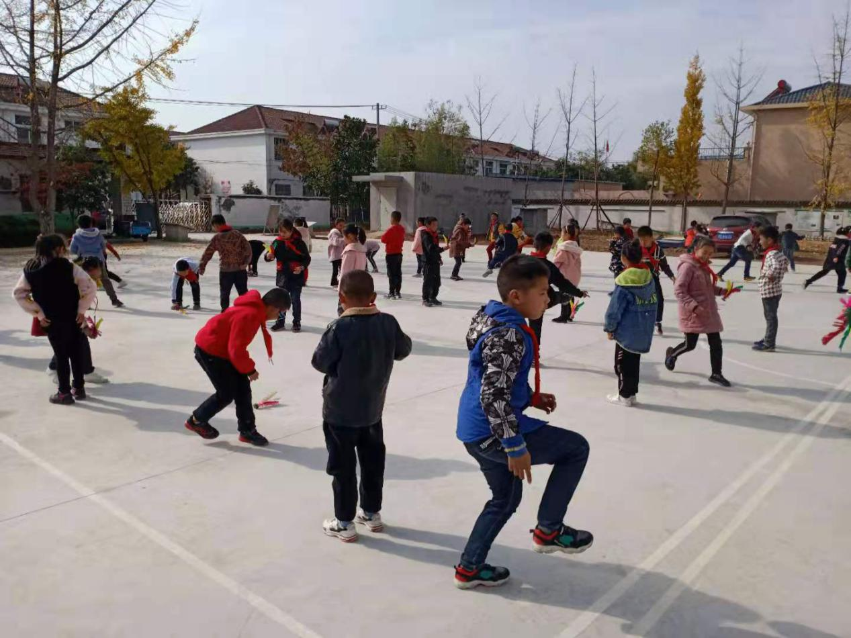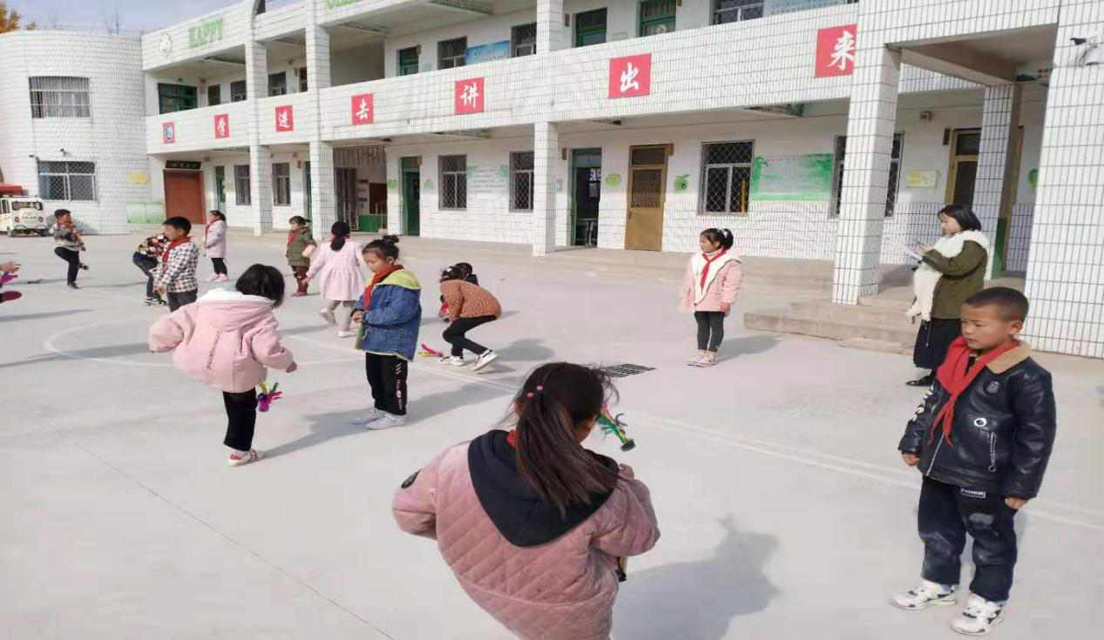

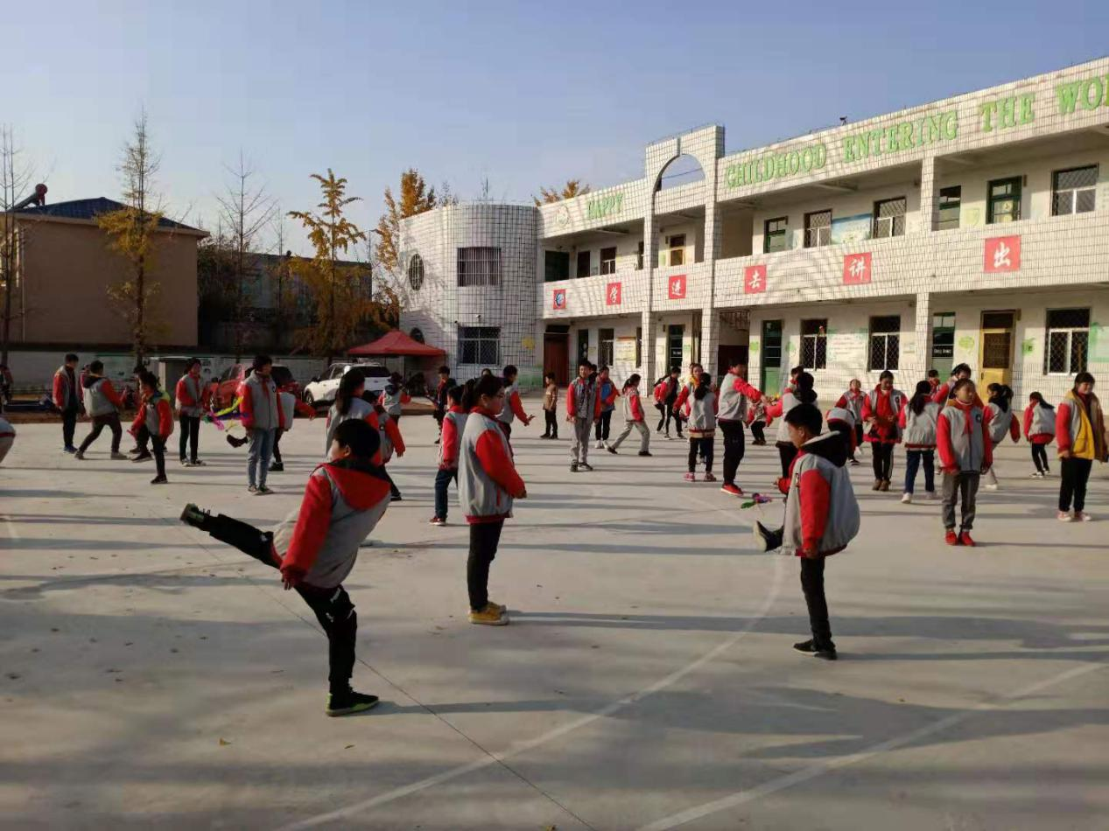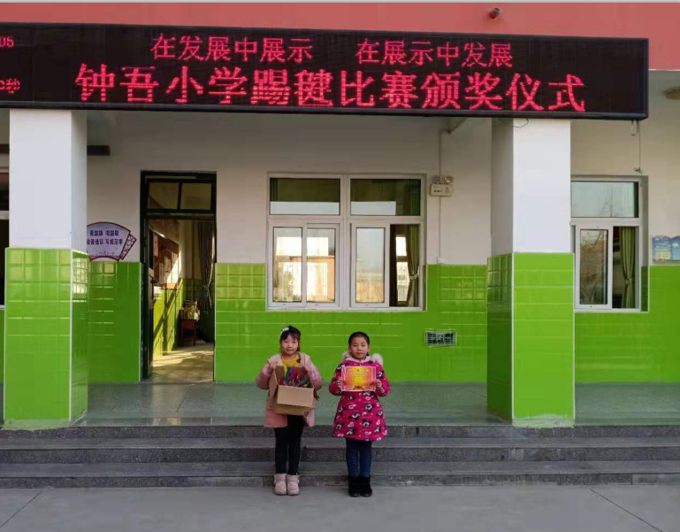

马 陵 山 镇 钟 吾 小 学 冬 三 项 运 动 员 信 息
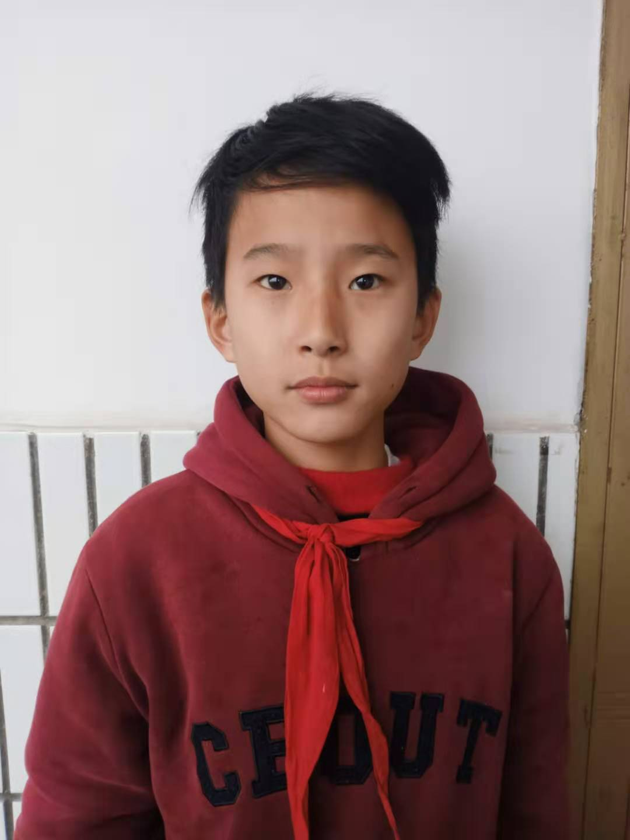
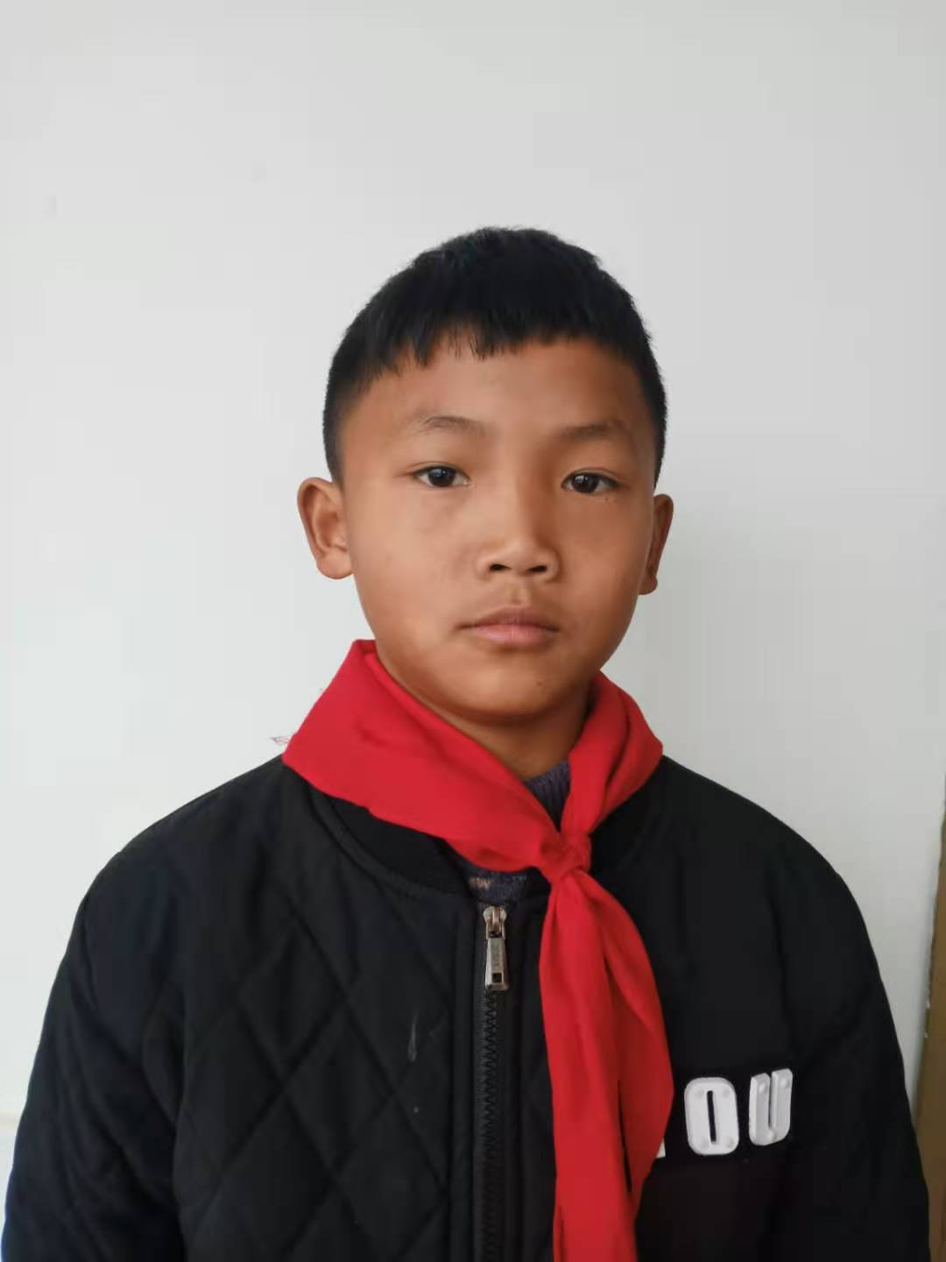
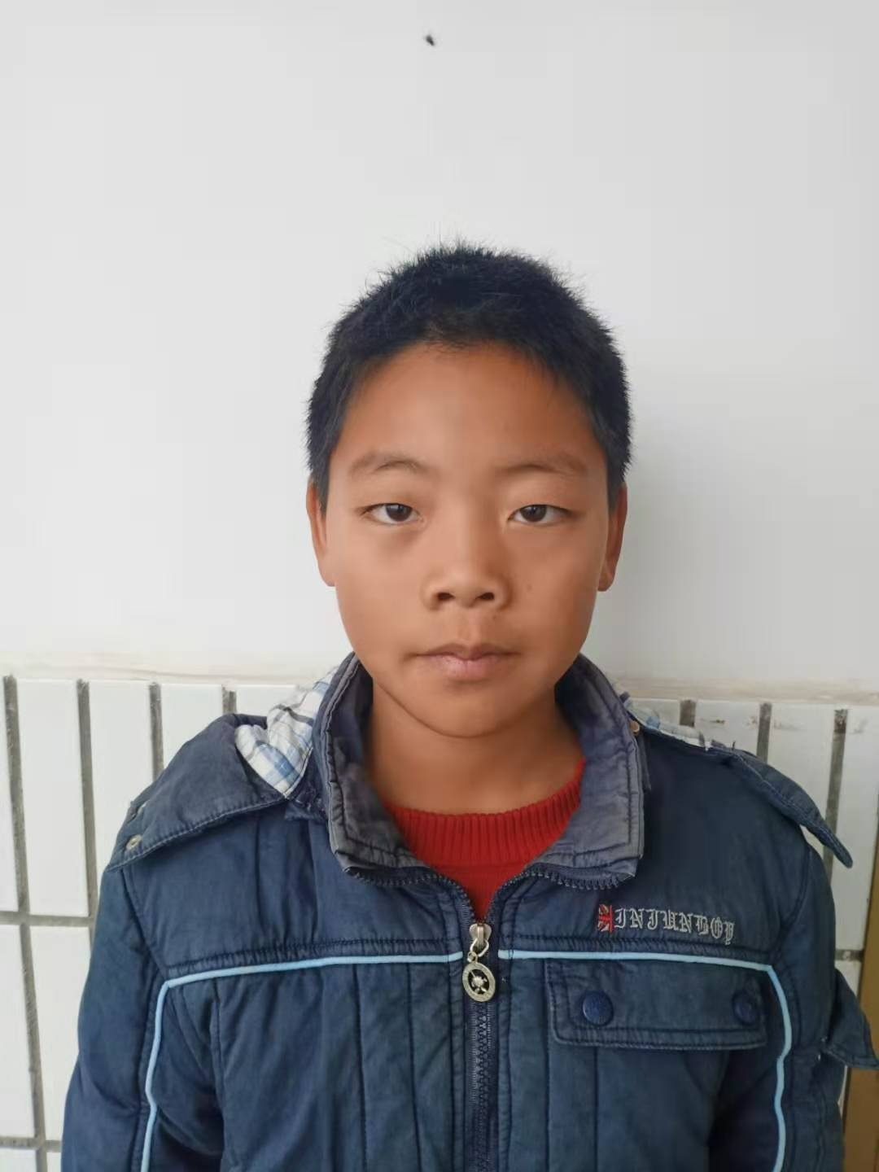

姓名； 朱瑞 姓名 ； 杜雨晨 姓名；高瑞琪
出生年月；2010.02 出生年月；2010.01 出生年月；2009.18
参赛项目；1500米 参赛项目；1500米 参赛项目；1500米
班级； 五 班级 ； 五 班级 ； 五
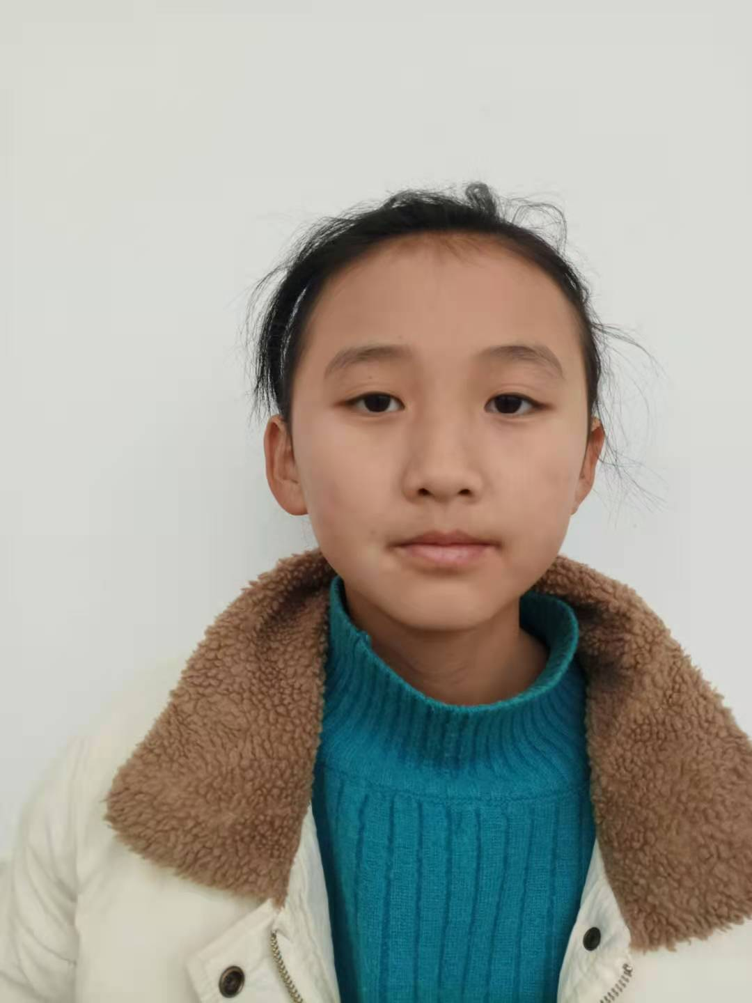
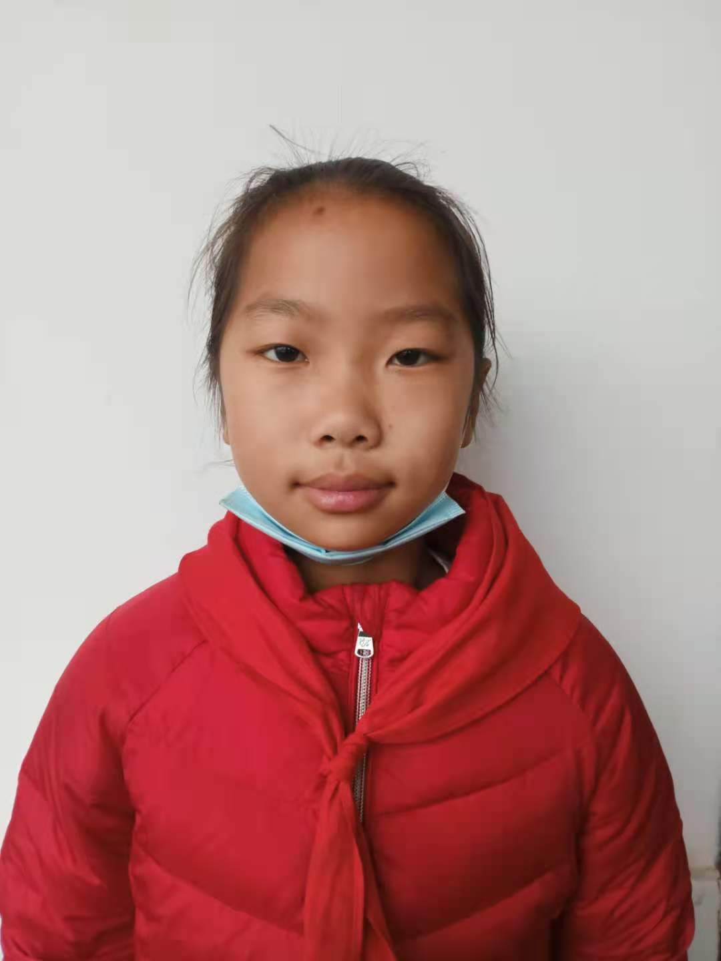
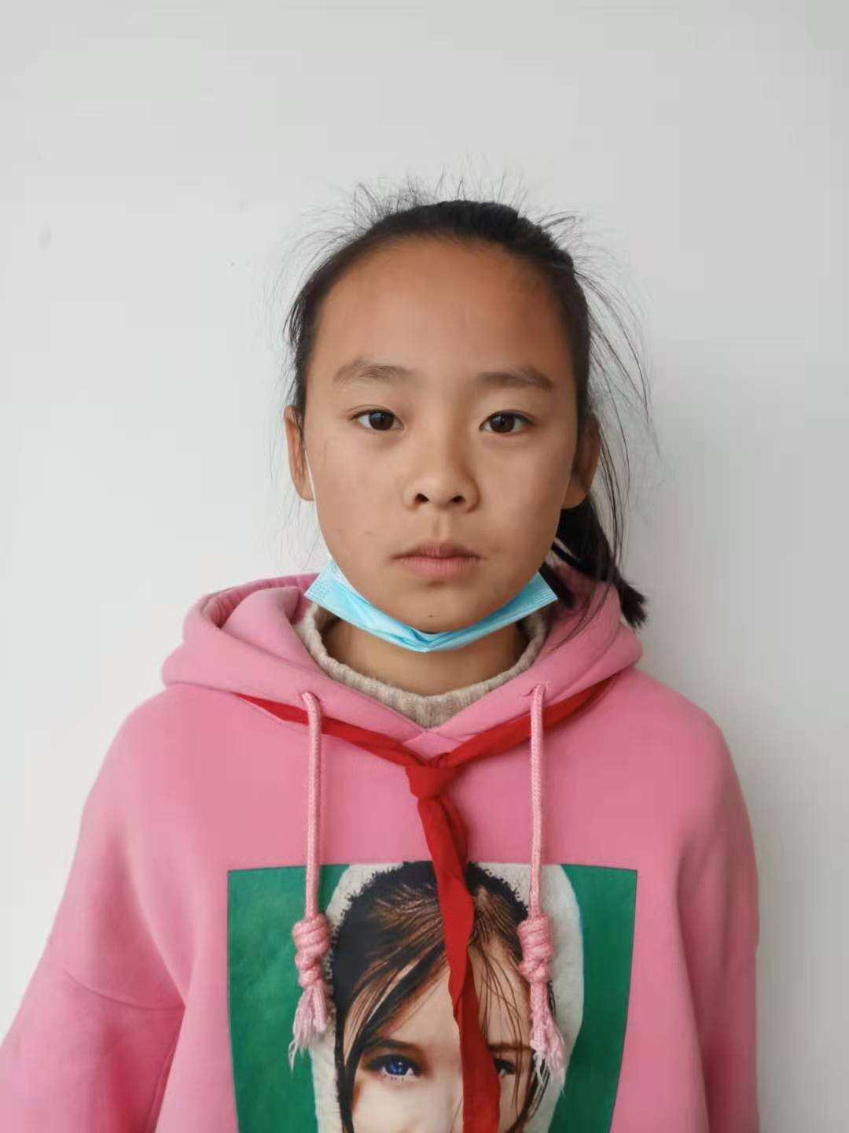

姓名；陆含蕊 姓名； 高欣欣 姓名 ；童秀妍
出生年月2009.09 出生年月2009.11 出生年月2009.11
参赛项目800米 参赛项目800米 参赛项目800米
班级 五 班级 五 班级 五
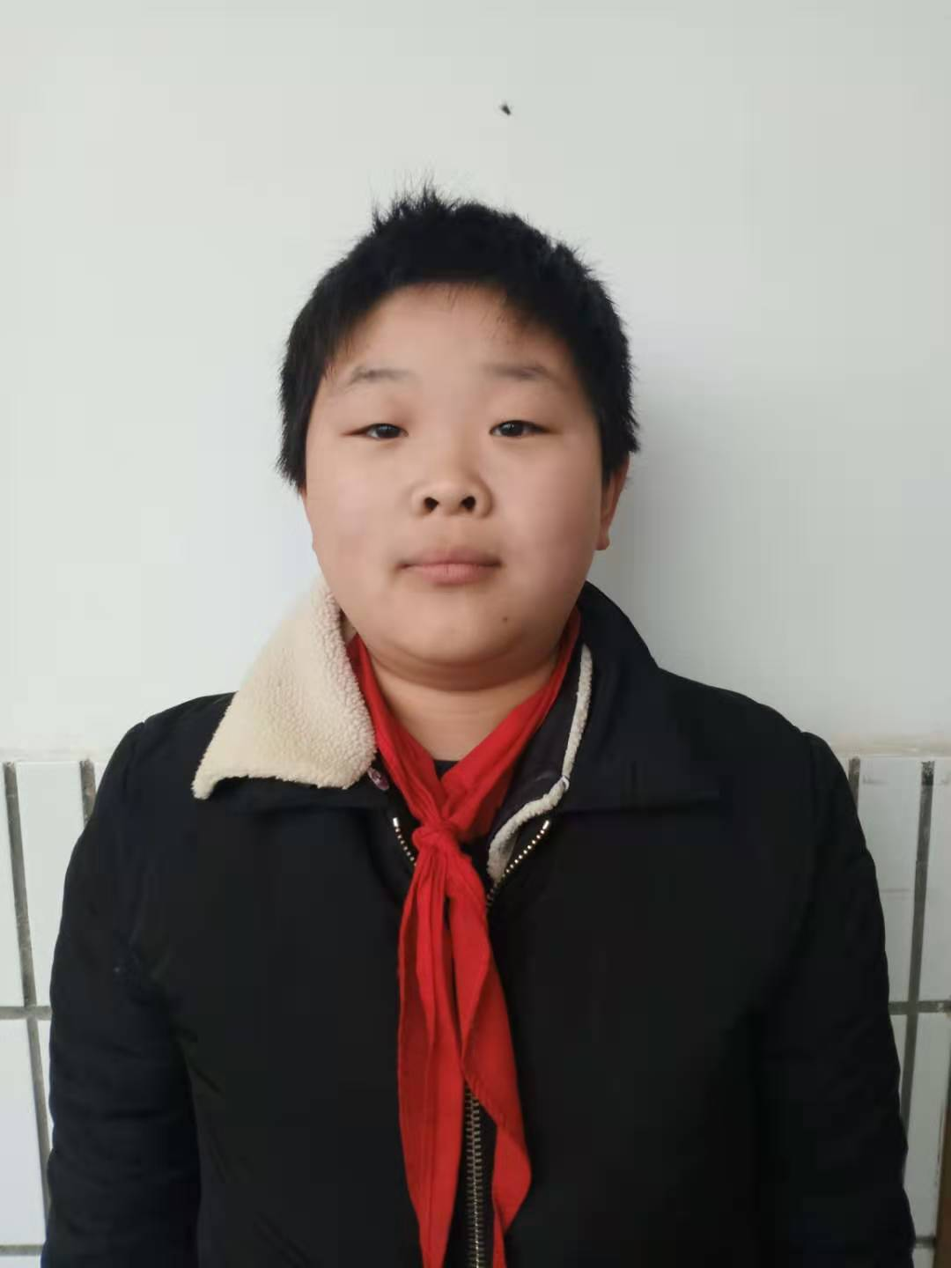
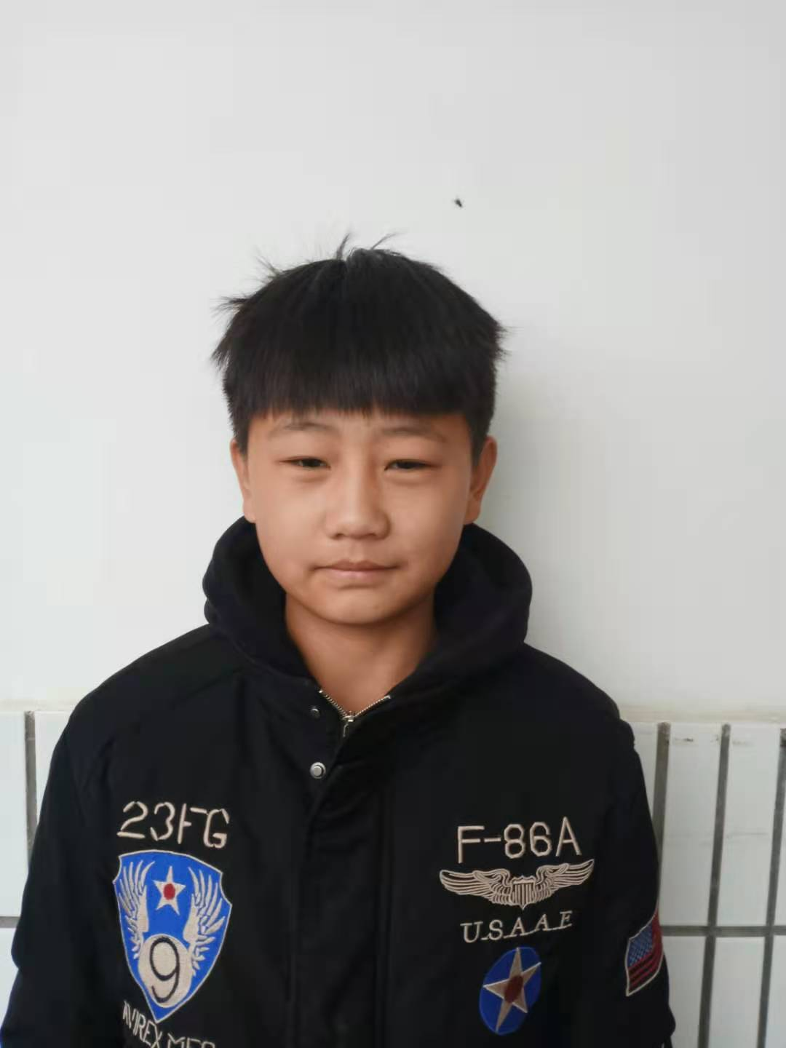
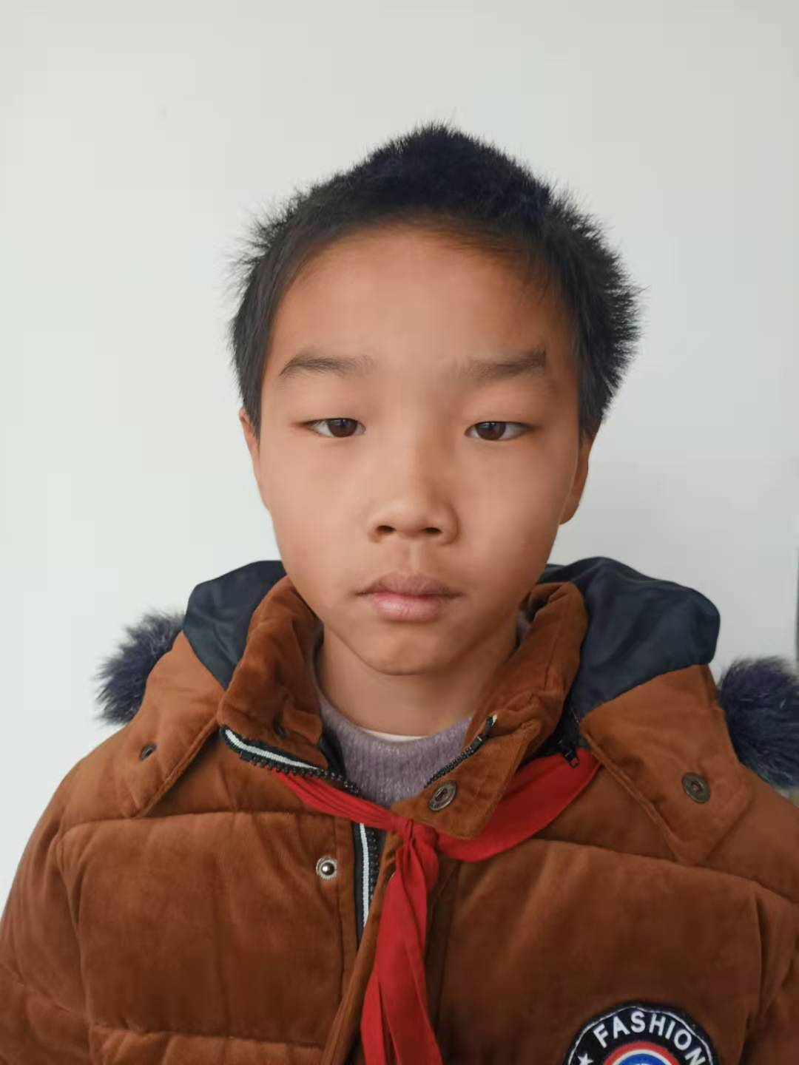

姓名；郑梓晨 姓名 ；陈文杰 姓名；陆鹏宇
出生年月； 2008.8.5 出生年月 ；2008.9.9 出生年月；2010.1.4
参赛项目;跳绳 踢毽 参赛项目；跳绳 踢毽 参赛项目；跳绳 踢毽
班级；六 班级；六 班级 五
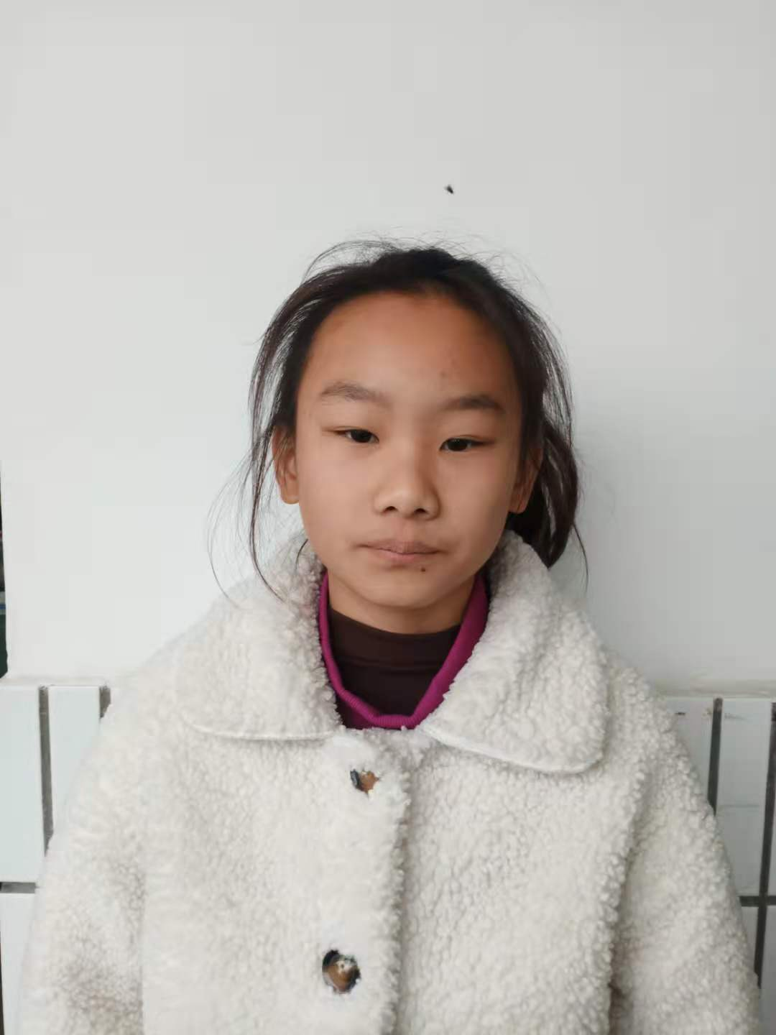
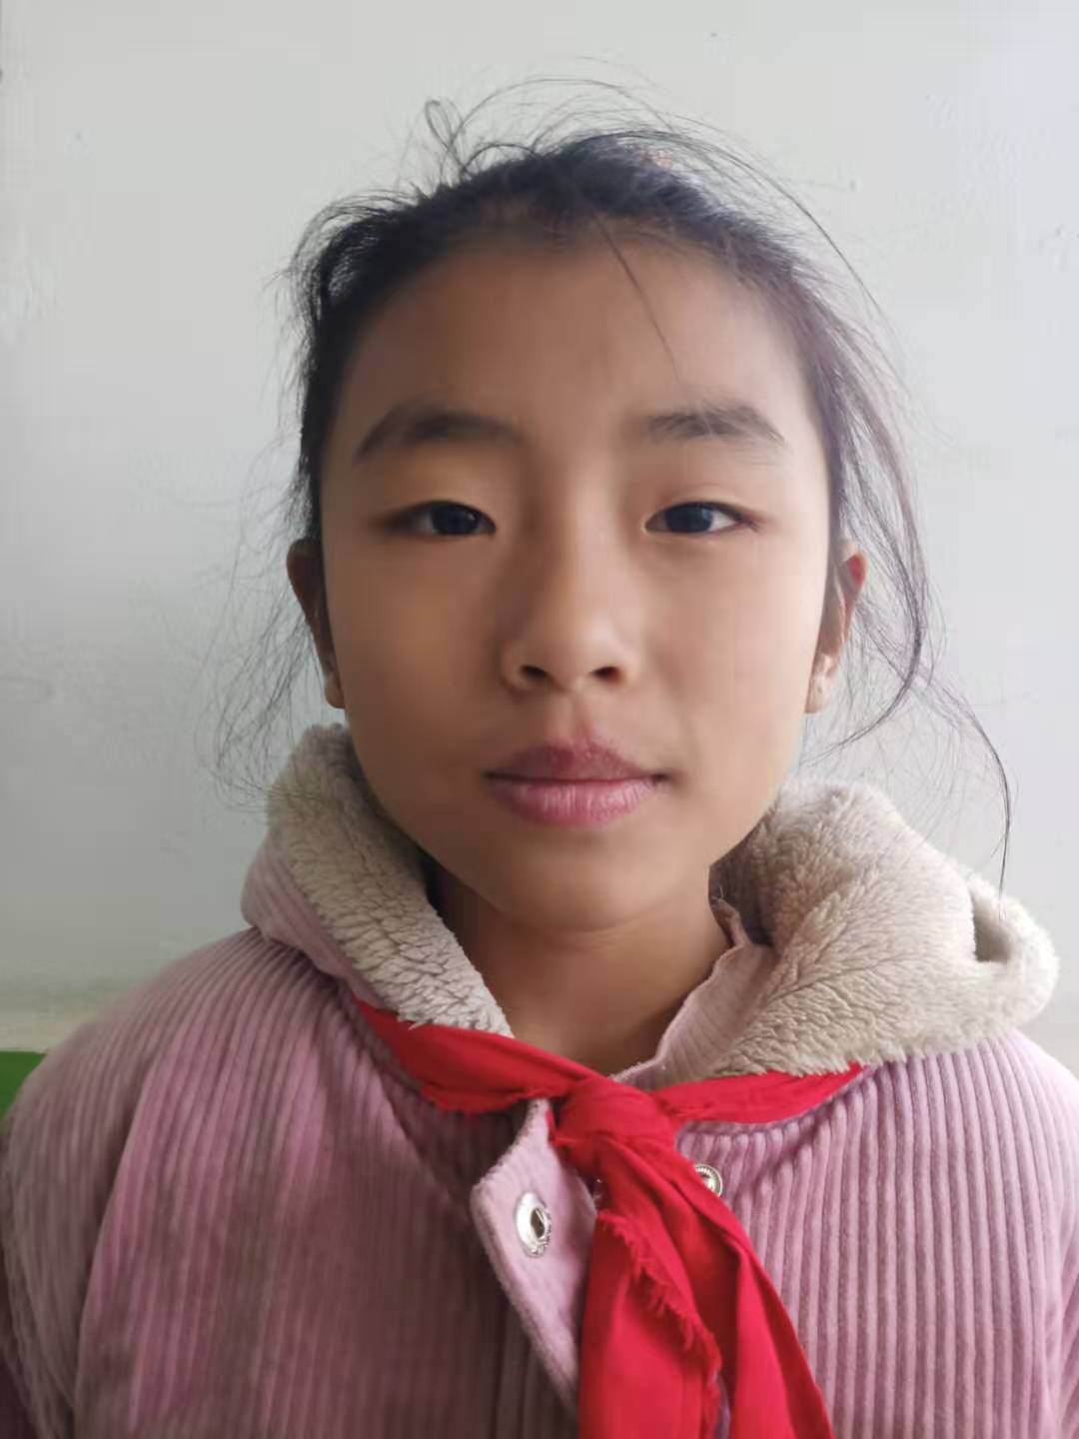
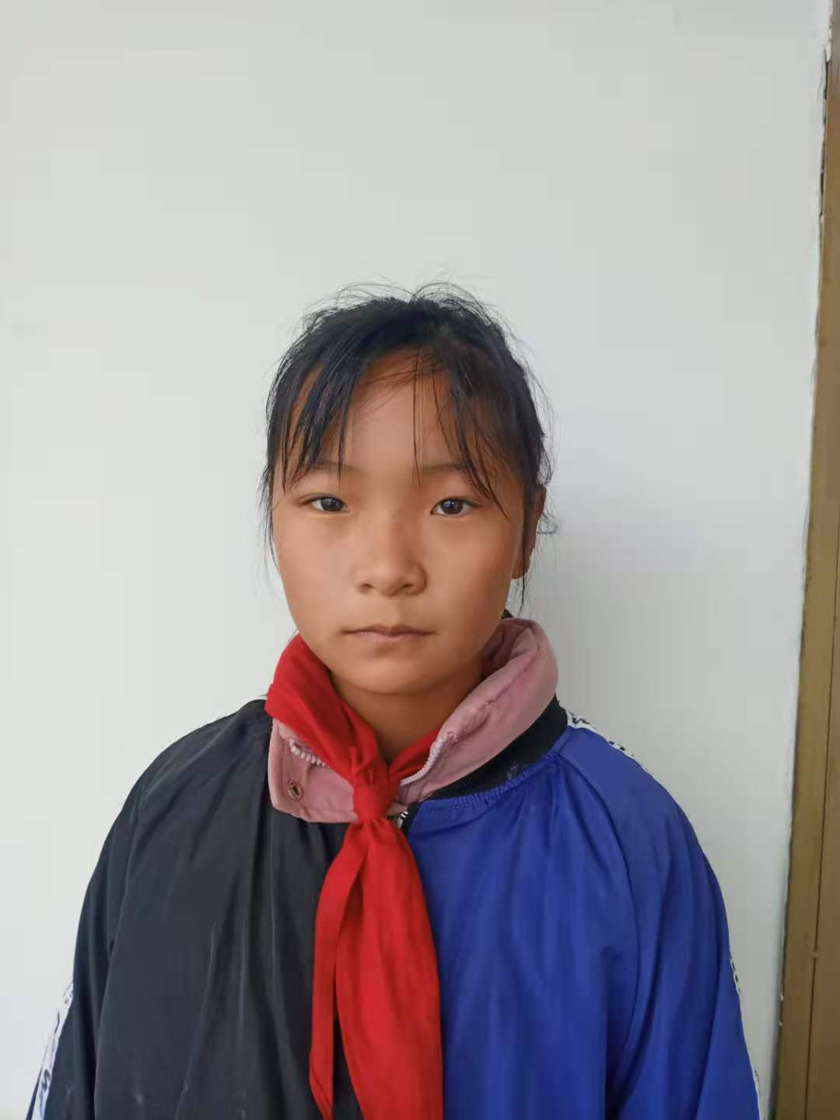

姓名； 吴甄 姓名 ；王依晨 姓名；倪雪瑶
出生年月；2008.12.21 出生年月 ；2011.2.11 出生年月；2010.1.13
参赛项目；跳绳 踢毽 参赛项目 ；跳绳 踢毽 参赛项目；跳绳 踢毽
班级；六 班级 ； 四 班级；五
中 长 跑 报 名 表
单位 马陵山镇钟吾小学 领队 曹刚 教练 曹刚
序号 | 姓名 | 性别 | 出生年月 | 项目
1 | 朱瑞 | 男 | 2010.02 | 1500米
2 | 杜雨晨 | 男 | 2010.01 | 1500米
3 | 高瑞麒 | 男 | 2009.09 | 1500米
4 | 陆含蕊 | 女 | 2009.09 | 800米
5 | 高欣欣 | 女 | 2009.11 | 800米
6 | 童秀妍 | 女 | 2009.11 | 800米

踢 毽 报 名 表
单位 马陵山镇钟吾小学 领队 曹刚 教练 顾光军
序号 | 姓名 | 性别 | 出生年月 | 项目 | 成绩 | 备注
1 | 郑梓晨 | 男 | 2008.8.5 | 踢毽
2 | 陈文杰 | 男 | 2008.9.9 | 踢毽
3 | 陆鹏宇 | 男 | 2010.1.4 | 踢毽
4 | 吴 甄 | 女 | 2008.12.21 | 踢毽
5 | 王依晨 | 女 | 2011.2.11 | 踢毽
6 | 倪雪瑶 | 女 | 2010.1.13 | 踢毽

2021-2022学年度第一学期马陵钟吾小学体育课表
钟 吾 小 学 课 程 总 表
 | 星期一 |  |  |  |  |  |  |  | 星期二 |  |  |  |  |  |  |  | 星期三 |  |  |  |  |  |  |  | 星期四 |  |  |  |  |  |  |  | 星期五
 | 一（1） | 二（1） | 三（1） | 三（2） | 四（1） | 五（1） | 六（1） | 六（2） | 一（1） | 二（1） | 三（1） | 三（2） | 四（1） | 五（1） | 六（1） | 六（2） | 一（1） | 二（1） | 三（1） | 三（2） | 四（1） | 五（1） | 六（1） | 六（2） | 一（1） | 二（1） | 三（1） | 三（2） | 四（1） | 五（1） | 六（1） | 六（2） | 一（1） | 二（1） | 三（1） | 三（2） | 四（1） | 五（1） | 六（1） | 六（2）
1 | 语文 | 数学 | 语文 | 数学 | 语文 | 数学 | 英语 | 英语 | 数学 | 语文 | 数学 | 英语 | 数学 | 语文 | 数学 | 语文 | 数学 | 数学 | 语文 | 数学 | 语文 | 数学 | 数学 | 数学 | 数学 | 语文 | 语文 | 语文 | 语文 | 数学 | 语文 | 语文 | 语文 | 数学 | 数学 | 语文 | 数学 | 语文 | 数学 | 数学
2 | 数学 | 语文 | 数学 | 语文 | 数学 | 语文 | 语文 | 数学 | 语文 | 数学 | 语文 | 语文 | 语文 | 数学 | 语文 | 数学 | 语文 | 语文 | 数学 | 语文 | 数学 | 语文 | 语文 | 语文 | 语文 | 数学 | 英语 | 数学 | 英语 | 语文 | 数学 | 数学 | 数学 | 语文 | 语文 | 数学 | 语文 | 数学 | 语文 | 语文
 | 大 课 间
3 | 体育 | 美术 | 美术 | 英语 | 体育 | 科学 | 数学 | 语文 | 道德与法治 | 体育 | 音乐 | 美术 | 英语 | 读本 | 英语 | 道德与法治 | 体育 | 语文 | 英语 | 道德与法治 | 美术 | 英语 | 体育 | 美术 | 体育 | 科学 | 音乐 | 体育 | 道德与法治 | 体育 | 语文 | 科学 | 音乐 | 校本2 | 科学 | 科学 | 道德与法治 | 英语 | 美术 | 英语
 | 午 休
4 | 美术 | 语文 | 道德与法治 | 体育 | 音乐 | 校本2 | 美术 | 体育 | 语文 | 语文 | 英语 | 语文 | 语文 | 音乐 | 体育 | 语文 | 美术 | 音乐 | 体育 | 科学 | 科学 | 美术 | 道德与法治 | 音乐 | 语文 | 美术 | 科学 | 语文 | 科学 | 美术 | 综2 | 英语 | 科学 | 道德与法治 | 体育 | 体育 | 音乐 | 体育 | 音乐 | 科学
5 | 语文 | 音乐 | 语文 | 美术 | 英语 | 音乐 | 道德与法治 | 美术 | 体育 | 道德与法治 | 语文 | 综合3 | 体育 | 语文 | 科学 | 体育 | 校本2 | 体育 | 综合1 | 英语 | 综合3 | 体育 | 音乐 | 道德与法治 | 音乐 | 体育 | 体育 | 综2 | 美术 | 道德与法治 | 英语 | 体育 | 道德与法治 | 体育 | 美术 | 音乐 | 语文 | 综合2 | 体育 | 校本2
 | 大 课 间
6 | 校本1 | 校本1 | 校本1 | 校本1 | 校本1 | 校本1 | 校本1 | 校本1 |  |  | 校本2 | 音乐 | 综合1 | 英语 | 综合3 | 综合1 |  |  | 综合2 | 综合1 | 体育 | 综合3 | 校本2 | 综合2 |  |  | 读本 | 读本 | 校本2 | 综合1 | 科学 | 综合3 |  |  | 综合3 | 校本2 | 综合2 | 科学 | 综合1 | 音乐

2021 -2022学年度第一学期马陵钟吾小学作息时间表
钟吾小学作息时间表
项 目 |  | 夏 秋 季 | 冬 春 季 | 备 注
 |  | 5月1日——10月31日 | 11月1日——4月30日
教 师 操 |  | 8：00 | 8：10
学生操 晨会 |  | 8：10———8：30 | 8：20———8：40 | 周一升旗
第 一 节 |  | 8：40———9：20 | 8：50———9：30
第 二 节 |  | 9：30———10：15 | 9：40———10：25 | 含课后眼保健操
课 间 操 |  | 10：15———10：35 | 10：25———10：45
第 三 节 |  | 10：45———11：25 | 10：55———11：35
午 休
预 备 | 13：40 |  | 13：30
第 四 节 | 13：50———14：30 |  | 13：40———14：20
第 五 节 | 14：40———15：25 |  | 14：30———15：15 | 含课后眼保健操
大课间 | 15：25———15：55 |  | 15：15———15：45 | 体育活动
第 六 节 | 15：55———16：35 |  | 15：45———16：25
放 学 | 16：35 |  | 16：25
办 公 | 16：35———17：35 |  | 16：25———17：25

钟吾小学阳光体育运动一小时活动计划
“每天锻炼一小时，健康工作五十年，幸福生活一辈子”这口号，真正体现了终身锻炼的奥运精神。我校根据实际情况开展各种形式的阳光体育活动，促进学生体质锻炼健康水平的提高，使“健康第一”的指导思想得到真正落实，让每一位学生都体验到锻炼和运动所带来的快乐。结合本校的实际,保证学生每天有一小时的体育锻炼时间，特制订以下计划：
一、思想认识落实
健康是所有素质的基础，没有学生的身心健康，素质就无从谈起。正如一位古希腊哲学家所言：如果没有健康，智慧就难以表现，文化无从施展，力量不能战斗，财富变成废物，知识也无法利用。健康是人生的第一财富，提倡阳光运动就是尊重生命的成长规律，体育不仅是体育教师的事，也是班主任的工作，以及任课教师一起积极开展学生的体育活动，不挤占体育课时和压缩体育锻炼时间，使学生每天一小时的体育锻炼时间得到保证。让学生全身心投入到每天一小时的体育活动中来。
二、组织时间落实
落实学生每天一小时体育锻炼，开展大课间体育活动，在坚持上好“三课”“两操”的基础上，学校计划实施午间体育活动课的组织形式。在领导和班主任共同参与管理下，在体育教师的指导下进行有组织、有计划开展一种体育活动课程，活动时间为四十分钟。

三、活动内容落实
1、 集体活动内容。为确保学生每天达到一小时体育锻炼的效果，培养学生对体育运动的兴趣，养成体育锻炼的习惯。积极开展喜闻乐见的体育活动。除镇校组织的竞赛如体育田径运动会外，我校计划每月举行一项小型的体育竞赛活动，九月份：开展民间体育活动踢毯子比赛。十月份，提高学生的肺活量进行吹气球比赛。十一月份：结合《学生体质健康标准》测试内容进行竞赛。十二月份：健美运动进行呼啦圈比赛。
2、 自主活动内容。以兼顾兴趣特长为主，以年级或班进行自主选择活动内容。
以上这些内容的安排，形式多样，内容丰富，较好地发挥了教师主导，学生主体作用。强化了体育锻炼，增强了学生体质，培养了学生的体育意识，同时发展了学生的个性特长。使学生的各种能力得到充分的发挥，即满足了学生自身发展的需要，也充分发挥了学生的潜能。

马陵山镇钟吾小学

钟吾小学阳光体育活动安排表
一、各班负责教师安排：
一（1）班：庄雪艳、张莹莹 二（1）班：陆雪、胡朋环
三（1）班：张 萍、王景福 三（2）班：陈晨、刘雪艳
四（1）班：刘 菲、臧其军 五（1）班：曹雪莹、张堃
六（1）班：张凤珍、卢郜杰 六（2）班：刘萌萌、范开菊
二、行政巡查:
一年级：刘雪艳 二年级：王莉 三年级：卢郜杰
四年级：范开菊 五年级：张堃 六年级：范开菊
三、保卫： 吴让
四、医务： 张堃
五、活动时间：上午大课间和下午大课间
六、活动内容：
班级 | 周一 | 周二 | 周三 | 周四 | 周五
一（1）班 | 丢沙包 | 踢足球 | 玩篮球 | 踢毽 | 队列练习+广播操
二（1）班 | 踢足球 | 队列练习+广播操 | 拍排球 | 丢沙包 | 跳绳
二（2)班 | 拍排球 | 玩篮球 | 踢毽 | 队列练习+广播操播操 | 打羽毛球
三（1）班 | 玩篮球 | 踢足球 | 打羽毛球 | 拍排球 | 踢毽
四（1）班 | 队列练习+广播操 | 拍排球 | 踢足球 | 踢足球 | 丢沙包
五（1）班 | 踢毽 | 踢毽 | 打羽毛球 | 拍排球 | 队列练习+广播操
五（2）班 | 跳绳 | 跳绳 | 踢毽 | 打羽毛球 | 玩篮球
六（1）班 | 踢毽 | 队列练习+广播操 | 跳绳 | 玩篮球 | 打羽毛球
六（2）班 | 跳绳 | 打羽毛球 | 队列练习+广播操 | 踢毽 | 拍排球
六、活动要求：
1、要求全体师生参与课外体育活动，积极参加体育锻炼；
2、各班将学生按所选的项目分成各个活动小组，以便活动的组织、开展；
3、各班学生按要求带好器材，按时到达指定地点参加活动，班主任和老师负责监督检查；
4、各班强调学生不许追逐打闹，并对其进行安全教育；
5、活动器材由各班负责保管。

课间体育健康训练与测试：
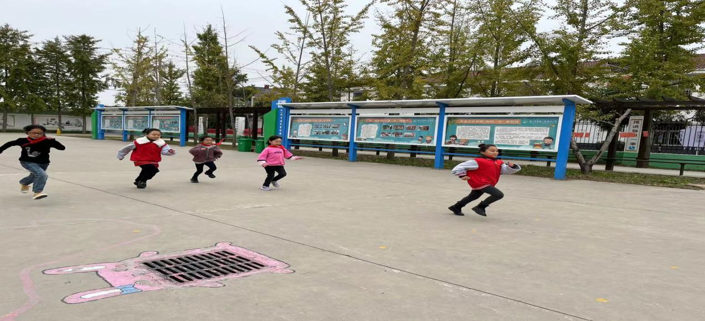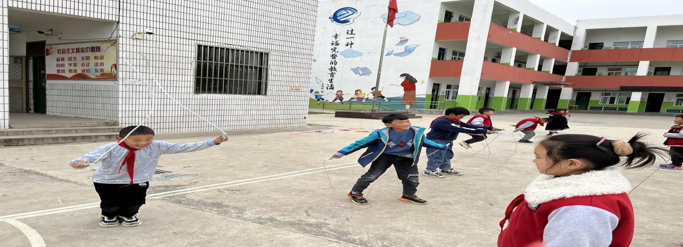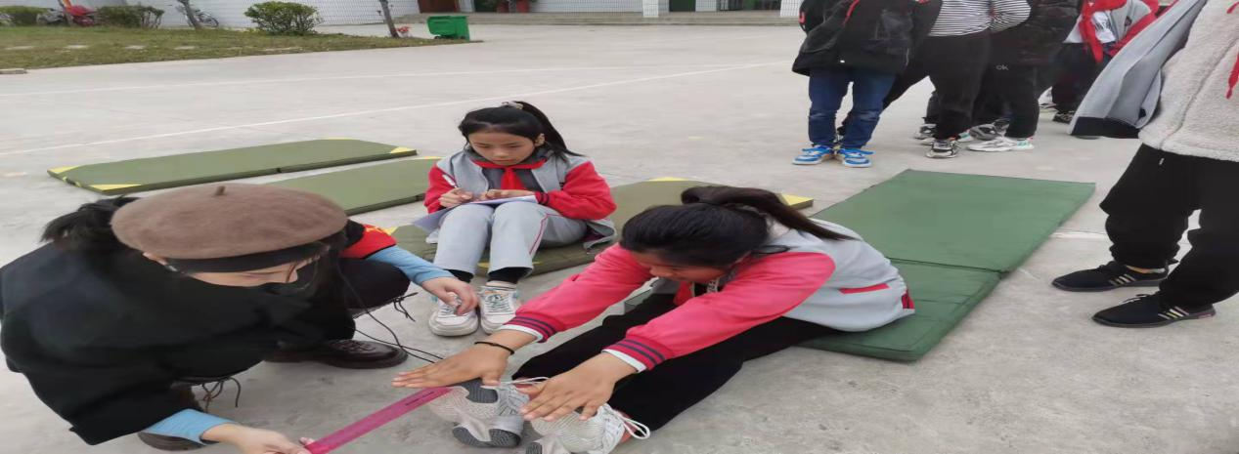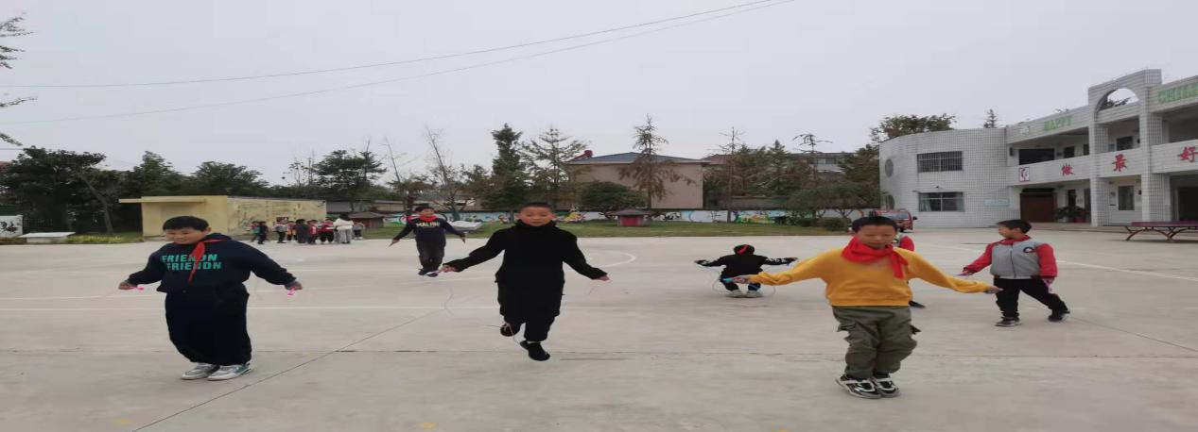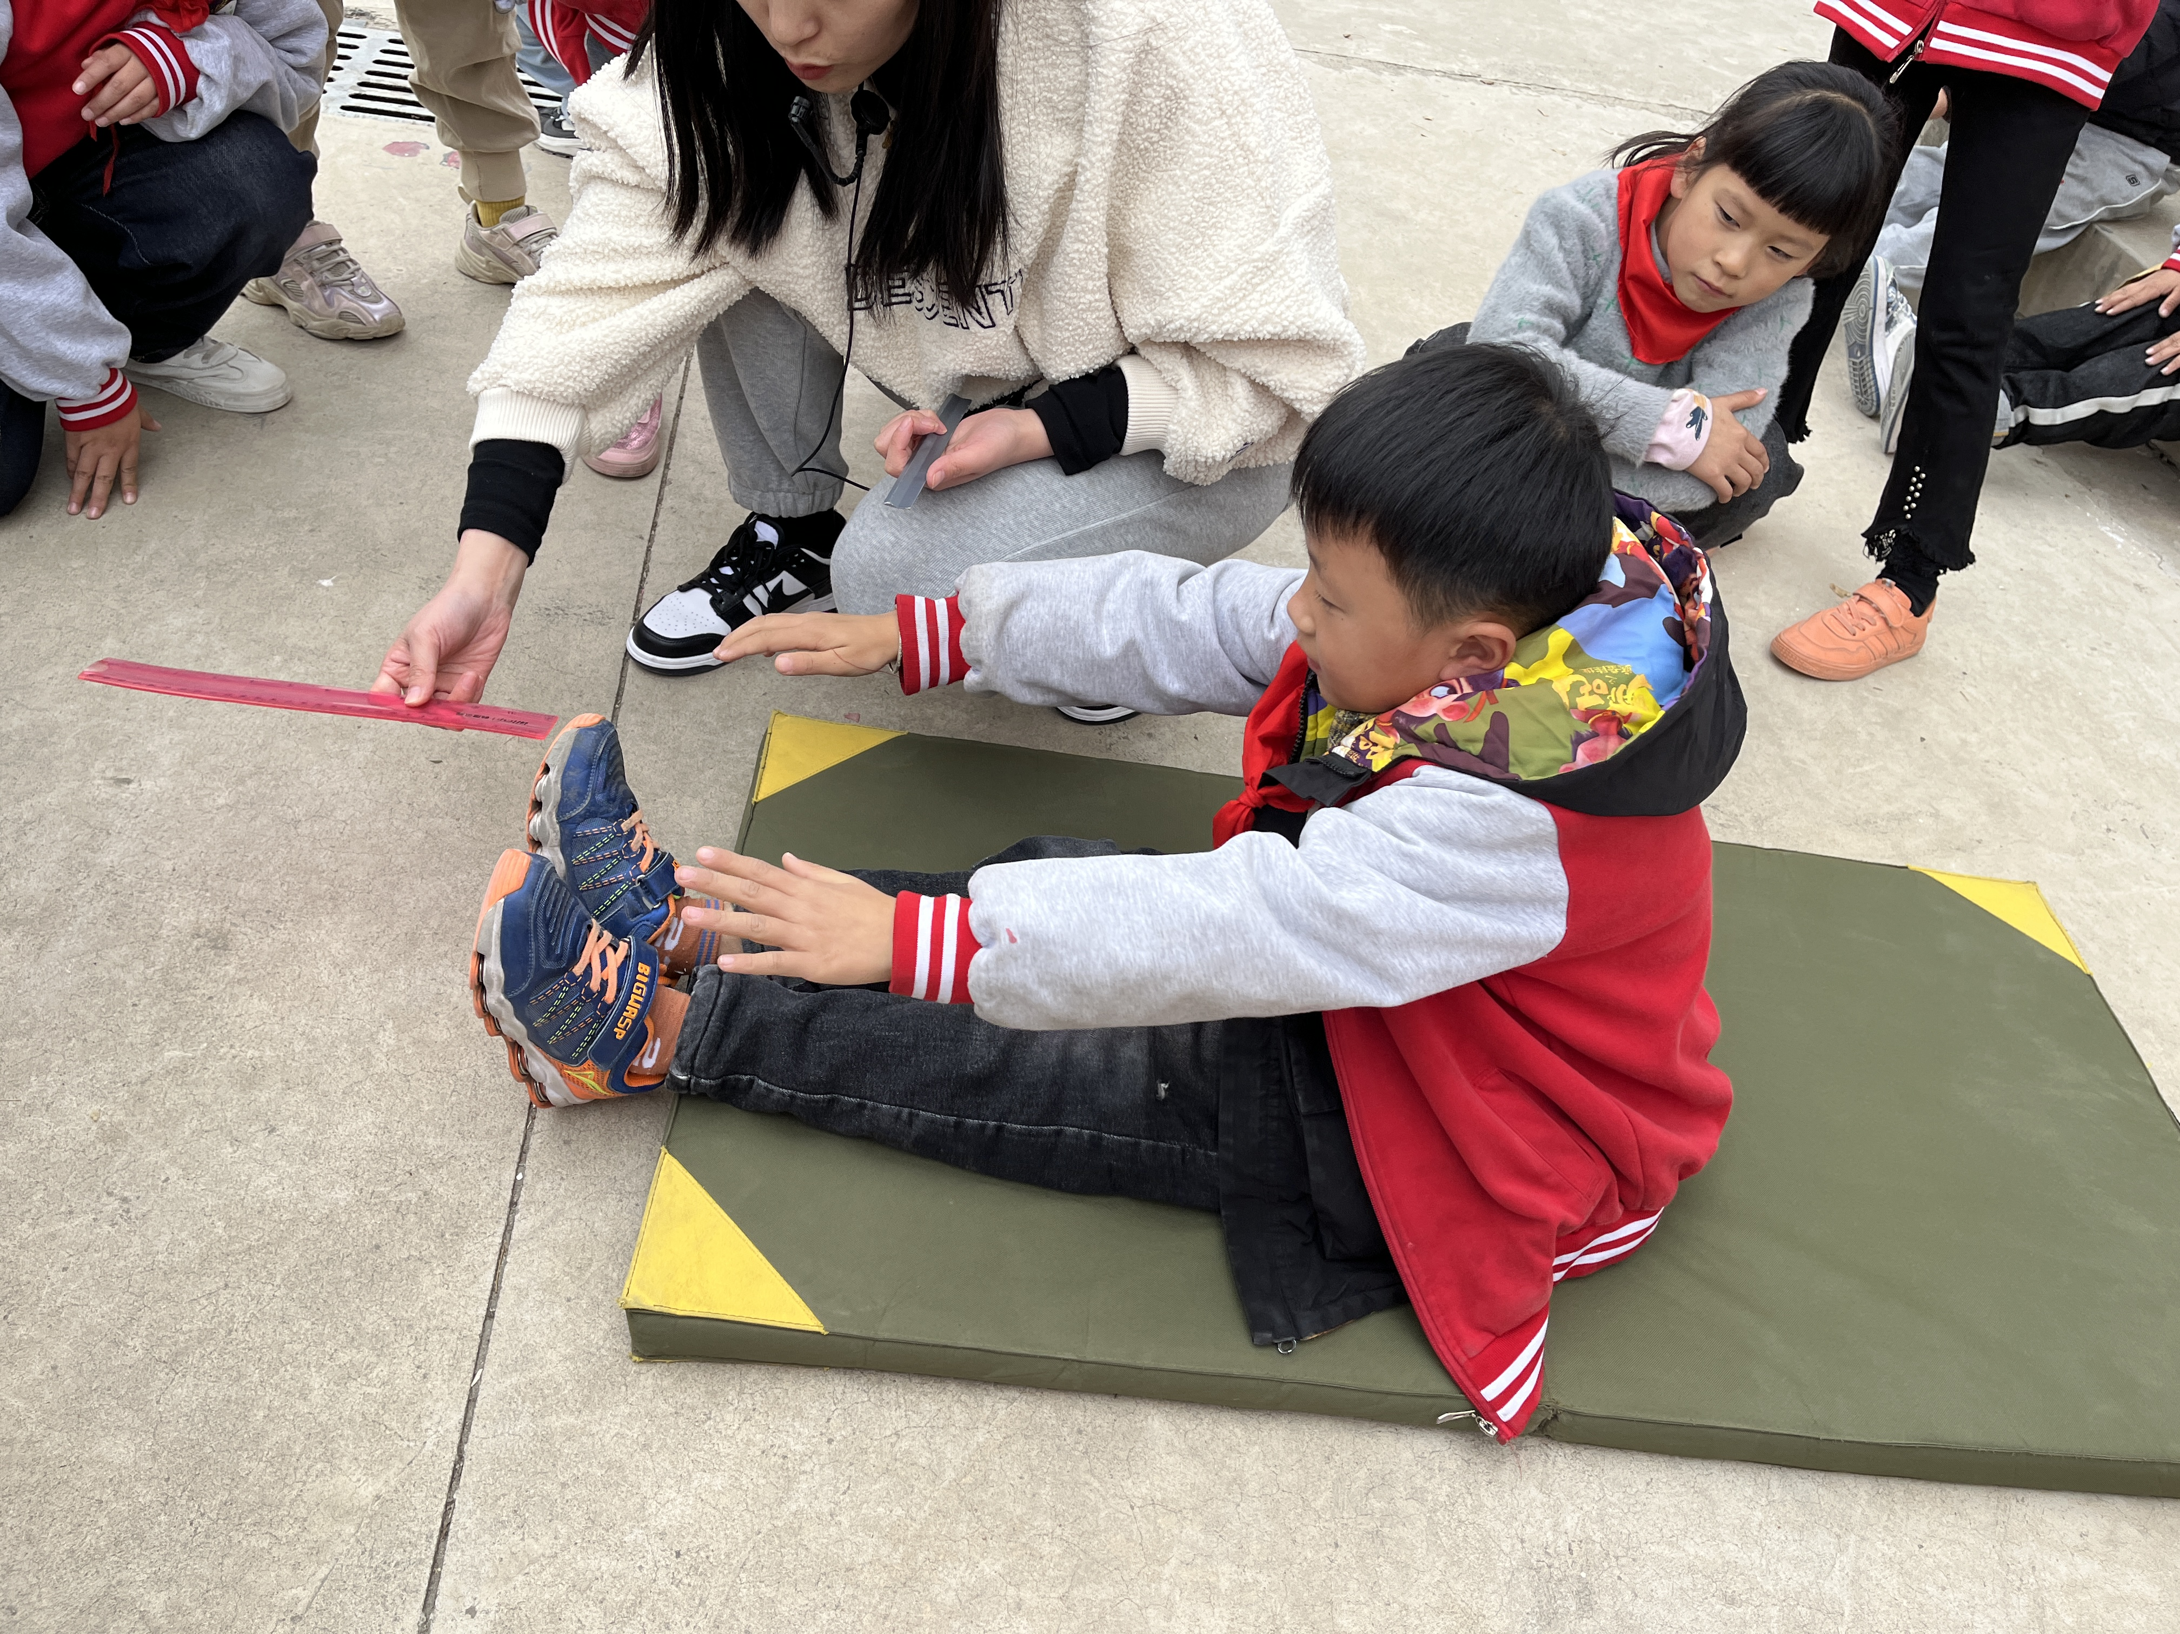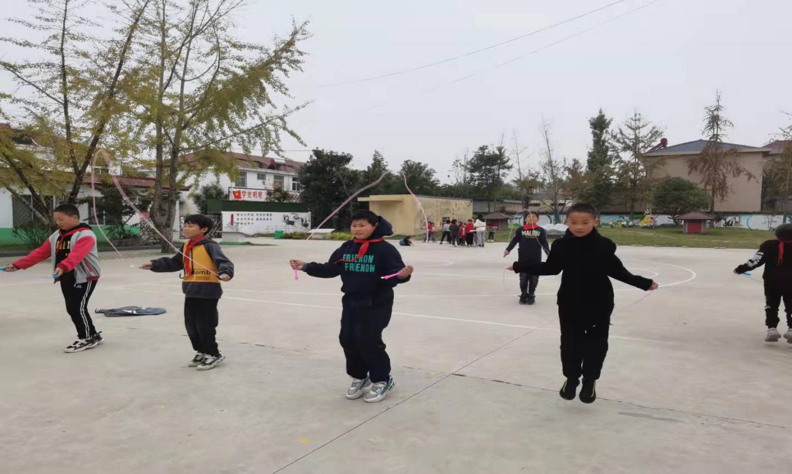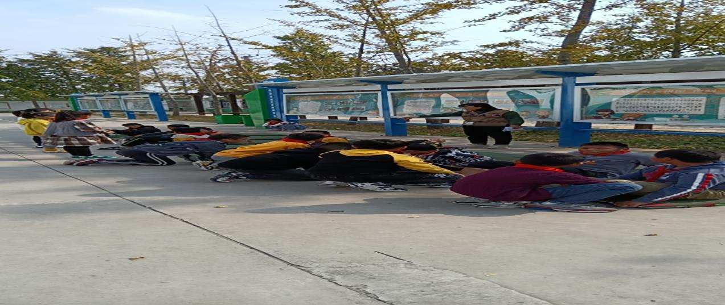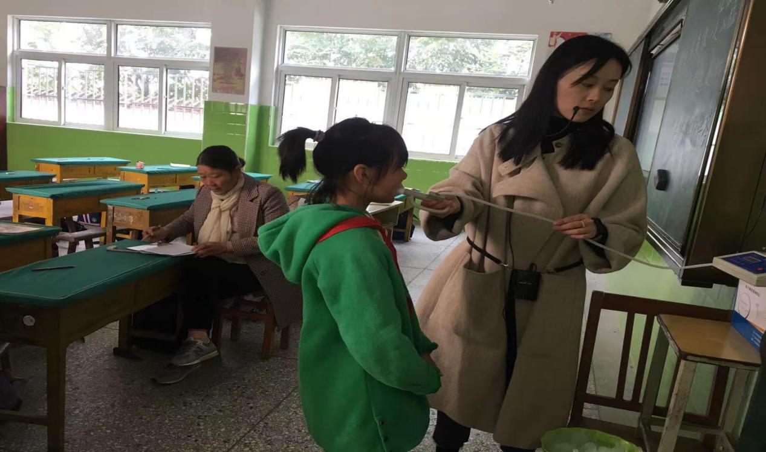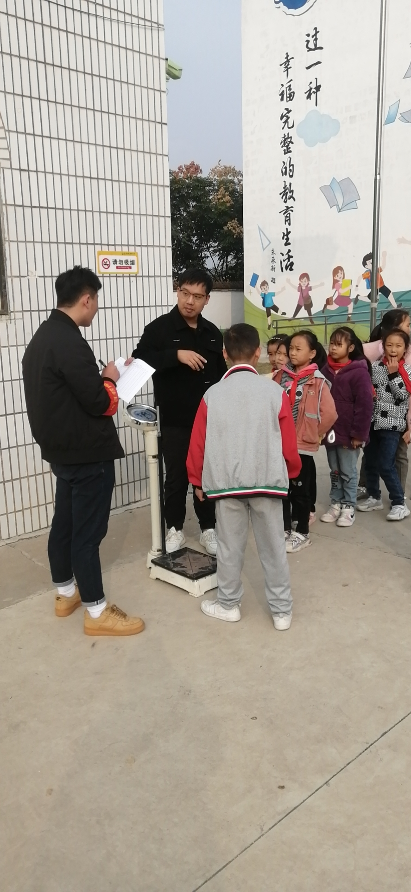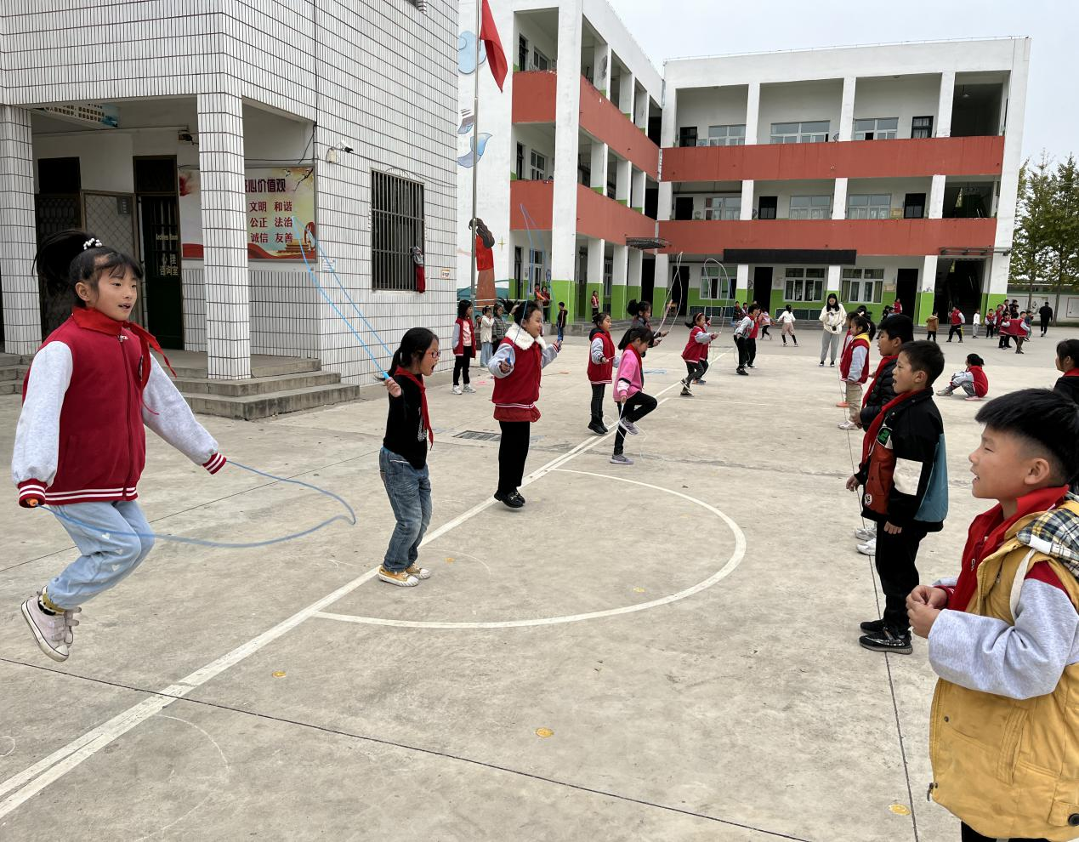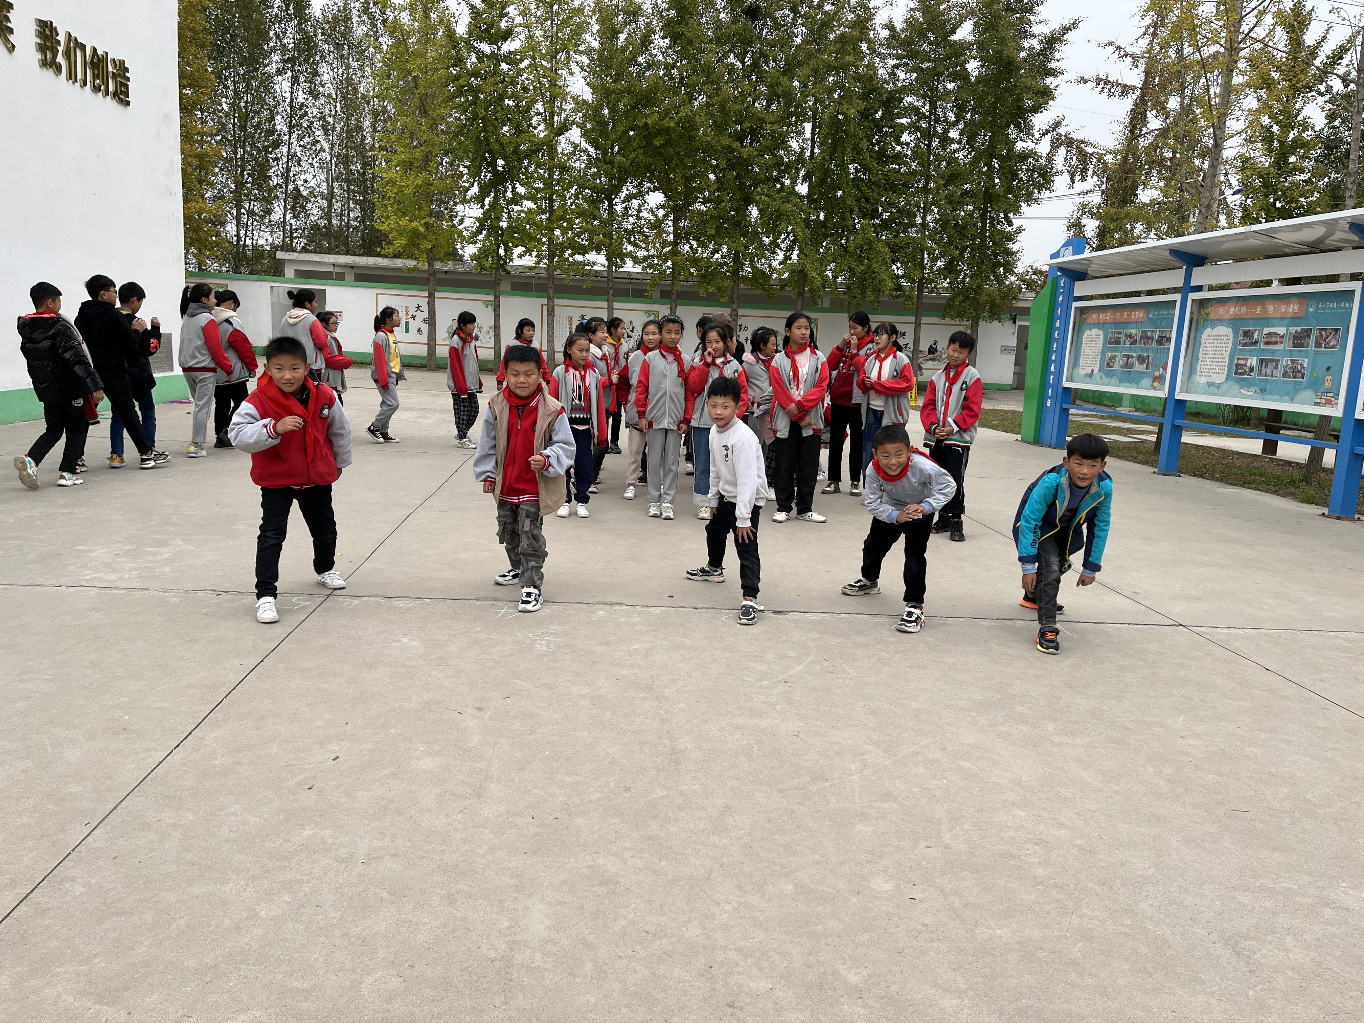

体质健康排名栏公示内容：
2020年马陵钟吾小学学生体质健康数据统计表（2020合格率）
单位 | 学校类别 | 学生数 |  |  | 总得分
 |  |  |  |  | 合计 |  |  |  | 男 |  |  |  | 女
 |  | 总数 | 男 | 女 | 优秀 | 良好 | 及格 | 不及格 | 优秀 | 良好 | 及格 | 不及格 | 优秀 | 良好 | 及格 | 不及格
马陵山镇钟吾小学 | 班级 | 314 | 153 | 161 | 0.96% | 22.93% | 72.29% | 3.82% | 1.31% | 21.57% | 71.90% | 5.23% | 0.62% | 24.22% | 72.67% | 2.48%
总计 |  | 314 | 153 | 161 | 0.96% | 22.93% | 72.29% | 3.82% | 1.31% | 21.57% | 71.90% | 5.23% | 0.62% | 24.22% | 72.67% | 2.48%

2020年度江苏省徐州市新沂市新沂市马陵山镇钟吾小学学生体质健康、近视率排名
优秀率排名
单位 | 优秀率 | 排名
2016 | 2.82% | 1
2017 | 1.75% | 2
2018 | 0.00% | 3
2019 | 0.00% | 3
2020 | 0.00% | 3
总计 | 0.96%
优良率排名
单位 | 优良率 |  | 排名
2019 | 35.62% |  | 1
2016 | 33.80% |  | 2
2017 | 26.32% |  | 3
2020 | 13.56% |  | 4
2018 | 3.70% |  | 5
总计 | 23.89%
合格率排名
单位 | 合格率 |  | 排名
2019 | 98.63% |  | 1
2016 | 98.59% |  | 2
2017 | 98.25% |  | 3
2020 | 94.92% |  | 4
2018 | 88.89% |  | 5
总计 | 96.18%
近视率排名
单位 | 近视率 |  | 排名
2020 | 11.86% |  | 1
2019 | 12.33% |  | 2
2018 | 20.37% |  | 3
2017 | 50.88% |  | 4
2016 | 56.34% |  | 5
总计 | 30.57%
各班级排名：

2020年度江苏省徐州市新沂市马陵山镇钟吾小学2020年级学生体质健康、近视率排名
优秀率排名
单位 | 优秀率 | 排名
2001 | 0.00% | 1
2002 | 0.00% | 1
总计 | 0.00%
优良率排名
单位 | 优良率 |  | 排名
2001 | 20.00% |  | 1
2002 | 6.90% |  | 2
总计 | 13.56%
合格率排名
单位 | 合格率 |  | 排名
2001 | 96.67% |  | 1
2002 | 93.10% |  | 2
总计 | 94.92%
近视率排名
单位 | 近视率 |  | 排名
2002 | 10.34% |  | 1
2001 | 13.33% |  | 2
总计 | 11.86%

2020年度江苏省徐州市新沂市马陵山镇钟吾小学2019年级学生体质健康、近视率排名
优秀率排名
单位 | 优秀率 | 排名
1901 | 0.00% | 1
1902 | 0.00% | 1
总计 | 0.00%
优良率排名
单位 | 优良率 |  | 排名
1902 | 38.89% |  | 1
1901 | 32.43% |  | 2
总计 | 35.62%
合格率排名
单位 | 合格率 |  |  | 排名
1902 | 100.00% |  |  | 1
1901 | 97.30% |  |  | 2
总计 | 98.63%
近视率排名
单位 | 近视率 |  | 排名
1901 | 10.81% |  | 1
1902 | 13.89% |  | 2
总计 | 12.33%

2020年度江苏省徐州市新沂市马陵山镇钟吾小学2018年级学生体质健康、近视率排名

优秀率排名
单位 | 优秀率 | 排名
1801 | 0.00% | 1
1802 | 0.00% | 1
总计 | 0.00%
优良率排名
单位 | 优良率 | 排名
1802 | 7.69% | 1
1801 | 0.00% | 2
总计 | 3.70%

合格率排名
单位 | 合格率 | 排名
1801 | 96.43% | 1
1802 | 80.77% | 2
总计 | 88.89%
近视率排名
单位 | 近视率 | 排名
1801 | 17.86% | 1
1802 | 23.08% | 2
总计 | 20.37%

2020年度江苏省徐州市新沂市马陵山镇钟吾小学2017年级学生体质健康、近视率排名
优秀率排名
单位 | 优秀率 | 排名
1701 | 3.13% | 1
1702 | 0.00% | 2
总计 | 1.75%
优良率排名
单位 | 优良率 |  | 排名
1702 | 28.00% |  | 1
1701 | 25.00% |  | 2
总计 | 26.32%
合格率排名
单位 | 合格率 |  |  | 排名
1702 | 100.00% |  |  | 1
1701 | 96.88% |  |  | 2
总计 | 98.25%
近视率排名
单位 | 近视率 |  | 排名
1702 | 36.00% |  | 1
1701 | 62.50% |  | 2
总计 | 50.88%

2020年度江苏省徐州市新沂市马陵山镇钟吾小学2016年级学生体质健康、近视率排名
优秀率排名
单位 | 优秀率 | 排名
1602 | 5.56% | 1
1601 | 0.00% | 2
总计 | 2.82%

优良率排名
单位 | 优良率 | 排名
1602 | 44.44% | 1
1601 | 22.86% | 2
总计 | 33.80%
合格率排名
单位 | 合格率 |  | 排名
1601 | 100.00% |  | 1
1602 | 97.22% |  | 2
总计 | 98.59%
近视率排名
单位 | 近视率 | 排名
1602 | 50.00% | 1
1601 | 62.86% | 2
总计 | 56.34%

